Свод правил по проектированию и строительству СП 35-117-2006
"Дома-интернаты для детей-инвалидов"
(зарегистрирован Департаментом строительства и жилищно-коммунального хозяйства Министерства регионального развития РФ 12 апреля 2006 г. N 3447-СК/07)

Boarding schools (institutions) for disabled children

Введен впервые

Введение

Настоящий Свод правил выполнен по государственному контракту N 1110-14/02 от 24 ноября 2002 г. с Госстроем России.
Федеральная целевая программа "Дети-инвалиды" отражает общественные преобразования в нашей стране и направлена на формирование основ комплексного решения проблем детей с отклонениями в развитии, на создание условий для реализации психолого-педагогической и социальной реабилитации детей-инвалидов.
Социальные учреждения для детей-инвалидов, в числе которых дома-интернаты для детей-инвалидов, нуждаются в совершенствовании нормативной документации.
В данном Своде правил содержатся требования к однопрофильным и многопрофильным домам-интернатам для детей-инвалидов со специализированными отделениями и единым на здание блоком общественных помещений (медицинских, административных, бытовых, столовой).
Нормативной базой, регламентирующей мероприятия по решению домов-интернатов для детей-инвалидов, являются законодательные и нормативные документы, в числе которых:
Федеральная целевая программа "Дети-инвалиды" (Постановление Правительства Российской Федерации от 19.09.97 г. N 1207);
Приказ Министерства образования РФ и Министерства здравоохранения РСФСР от 18 июля 1991 г. N 251/125 "О мерах по улучшению общеобразовательных учебно-воспитательных учреждений для детей и подростков, имеющих недостатки в физическом и умственном развитии";
Федеральный закон N 32. Собрание законодательства Российской Федерации 1995 г., ст. 3198 "О социальном обслуживании граждан пожилого возраста и инвалидов";
ГАРАНТ:
По-видимому, в тексте предыдущего абзаца допущена опечатка. Имеется в виду Федеральный закон N 122-ФЗ

"Положение о детском доме-интернате для детей с физическими недостатками". Приказ Министерства социального обеспечения РСФСР от 5 ноября 1980 г. N 122;
Постановление об утверждении "Методических рекомендаций по организации деятельности государственного (муниципального) учреждения "Дом-интернат для умственно отсталых детей" Минтруда и социального развития РФ N 54 от 8 августа 2002 г.
Кроме перечисленных законодательных документов учтен комплекс отраслевых нормативных документов N 35, касающихся проектирования и строительства для маломобильного населения и инвалидов.
В работе частично использованы следующие материалы:
- МГСН 4.02-94 "Дома-интернаты для детей-инвалидов"
- ВСН 62-91*/Госкомархитектура "Проектирование среды жизнедеятельности с учетом потребностей инвалидов и маломобильных групп населения". Разделы 1 и 2, 1994.
- Рекомендации по проектированию домов-интернатов для умственно отсталых детей. М., 1980.
В документе также учтены работы специалистов: канд. архит. Смывиной Л.А. (ФГУП "ИОЗ"); канд. архит. Тюричевой М.Н. (АПИО-Центр); канд. архит. Щетининой Н.Н. (ЦНИИЭП учебных зданий); канд. архит. Цытовича Г.Н. (ЦНИИЭП учебных зданий).
Работа выполнена авторским коллективом в следующем составе:
научный руководитель - канд. архит. Л.А. Смывина (ФГУП "ИОЗ");
ответственные исполнители: канд. архит. Т.А. Исаева (ФГУП "ИОЗ") и д-р мед. наук, профессор Н.Ф. Дементьева (ФЦЭРИ), при участии: инж. Л.В. Сигачевой, инж. Н.И. Чернозубовой (ФГУП "ИОЗ"), компьютерная графика: канд.техн.наук. В.Ф. Кротюка, инж. И.Р. Домрачевой (ФГУП "ИОЗ").
Научный редактор нормативного документа - канд. архит. A.M. Гарнец (ФГУП "ИОЗ").

1 Область применения

1.1 Положения Свода правил (далее - СП) распространяются на здания домов-интернатов (далее - учреждения) для стационарного проживания детей-инвалидов с сохранным интеллектом и физическими недостатками и умственно отсталых с различной степенью инвалидности. Определения учреждений даны в приложении А.
1.2 Требования Свода правил следует учитывать при проектировании новых объектов, реконструкции и модернизации существующего фонда, при решении функциональных зон помещений домов-интернатов различного назначения, при экспертизе проектов.
Настоящий СП предназначен также для применения органами архитектуры и градостроительства, социальной защиты населения, общественными организациями и фондами - собственниками объектов.
В случае реконструкции зданий для домов-интернатов следует учитывать кроме требований настоящего СП также требования нормативного документа по реконструкции СП 35-114.

2 Нормативные ссылки

В настоящем Своде правил приведены ссылки на следующие нормативные документы:
СНиП 21-01-97* "Пожарная безопасность зданий и сооружений"
СНиП 23-03-2003 "Защита от шума"
СНиП 31-01-2003 "Здания жилые многоквартирные"
СНиП 23-05-95* "Естественное и искусственное освещение"
СНиП 35-01-2001 "Доступность зданий и сооружений для маломобильных групп населения"
СНиП 41-01-03 "Отопление, вентиляция и кондиционирование"
СНиП 2.04.01-85* "Внутренний водопровод и канализация зданий"
СНиП 2.07.01-89* "Градостроительство. Планировка и застройка городских и сельских поселений"
СНиП 2.08.02-89* "Общественные здания и сооружения"
ГОСТ 11015-93 "Столы ученические. Типы и функциональные размеры"
ГОСТ 11016-93 "Стулья ученические. Типы и функциональные размеры"
СП 35-101-2001 "Проектирование зданий и сооружений с учетом доступности для маломобильных групп населения. Общие положения"
СП 35-114-2003 "Реконструкция и приспособление зданий для учреждений социального обслуживания пожилых людей"
ПУЭ "Правила устройства электроустановок"
ППБ 01-03 "Правила пожарной безопасности в Российской Федерации"
НПБ 88-2001* "Установки пожаротушения и сигнализации. Нормы и правила проектирования"
НПБ 104-03 "Системы оповещения и управления эвакуацией людей при пожарах в зданиях и сооружениях"
СанПиН 2.2.1/2.1.1.1278-03 "Гигиенические требования к естественному, искусственному и совмещенному освещению жилых и общественных зданий"
СанПиН 2.4.1201-03 "Гигиенические требования к устройству, содержанию, оборудованию и режиму работы специализированных учреждений для несовершеннолетних, нуждающихся в социальной реабилитации"
СанПиН 2.4.1249-03 "Санитарно-эпидемиологические требования к устройству, содержанию и организации режима работы дошкольных образовательных учреждений"
ГАРАНТ:
По-видимому, в тексте предыдущего абзаца допущена опечатка. Имеется в виду СанПиН 2.4.1.1249-03

ВСН 281-75 "Указание по проектированию систем автоматизации технологических процессов"

3 Общие положения

3.1 Здания учреждений домов-интернатов для детей-инвалидов рассчитаны на проживание различных возрастных групп детей:
- с сохранным интеллектом, имеющих физические недостатки, в возрасте от 3 до 16 лет в соответствии с таблицей Б.1 приложения Б;
- умственно отсталых в возрасте от 4 до 18 лет в соответствии с таблицей Б.2 приложения Б.
3.2 В учреждениях для детей-инвалидов следует предусматривать необходимый набор помещений - жилых, служебно-бытовых, хозяйственных, административных, медицинских; культурно-массовых и досугового назначения, создавать условия для обеспечения обстановки, максимально приближенной к домашней, сочетая ее с необходимым медицинским обслуживанием.
Структура учреждений и взаимосвязь помещений приведены на рисунке 1, состав и площади помещений приведены в таблицах Г.1 - Г.7 приложения Г.
В учреждениях для детей-инвалидов могут быть запроектированы "дневные отделения" для круглосуточного пребывания детей на пять дней в неделю (при согласовании с органами социальной защиты с учетом устава учреждения).
3.3 Вместимость учреждений для детей-инвалидов рекомендуется принимать 100 - 200 мест в соответствии с таблицами В.1 и В.2 приложения В.
3.4 При проектировании домов-интернатов для детей-инвалидов следует учитывать требования строительных норм и правил применительно к зданиям общественного назначения согласно СНиП 2.08.02 и СНиП 35-01, а также следует соблюдать гигиенические требования к устройству и организации режима работы в домах-интернатах для детей-инвалидов в соответствии с СанПиН 2.2.1/2.1.1.1278, СанПиН 2.4.1249.
3.5 В домах-интернатах для детей-инвалидов противопожарную защиту следует обеспечивать в соответствии с требованиями СНиП 21-01. По функциональной пожарной опасности интернаты относятся к классу Ф.1.1. согласно СНиП 21-01, п.5.21*.
3.6 Оптимальная этажность домов-интернатов для детей-инвалидов рекомендуется 1-2 этажа.
При числе этажей более двух учреждения для детей-инвалидов должны быть оборудованы лифтами (по расчету), в том числе и кроватными. Количество лифтов в каждом конкретном случае определяется заданием на проектирование.
В интернатах для детей-инвалидов следует предусматривать кроме лифтов и пандусы. Уклон пандуса на путях передвижения инвалидов на колясках внутри и снаружи здания следует принимать не более 1:12 согласно СНиП 2.08.02, п.1.94.
3.7 В зависимости от возраста и тяжести заболевания принцип размещения групп детей по этажам должен подчиняться следующим правилам:
- лежачие, обездвиженные дети размещаются не выше первого этажа;
- дети до 6 лет - не выше второго этажа.
В учреждении для детей-инвалидов с поражением опорно-двигательного аппарата расчетное число колясочников в отделении следует принимать 20 - 30% вместимости отделения. В отделении для умственно отсталых детей, передвигающихся с трудом, число колясочников рекомендуется принимать 2-3% вместимости отделения. Общее количество колясочников следует уточнять при составлении задания на проектирование.
3.8 Жилая площадь в домах-интернатах для детей-инвалидов принимается 4 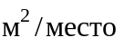 для дошкольных групп и 6 для остальных групп согласно таблицам Г.1 и Г.2 приложения Г.
3.9 Высоту помещений учреждения для детей-инвалидов следует принимать согласно СНиП 31-01 (высота жилых помещений от пола до потолка не менее 2,5 м. Для климатических районов 1А, 1Б, 1Г, 1Д, IIА - не менее 2,7 м), высоту общественных помещений, кроме помещений столовой, допускается принимать равной высоте жилых помещений. Высоту помещения столовой следует принимать не менее 3 м согласно СНиП 2.08.02.
3.10 Ориентацию окон помещений по сторонам горизонта следует принимать с учетом требований СанПиН 2.4.1249, СНиП 23-05 и таблицы 1.

Таблица 1 - Ориентация помещений

Помещения | Ориентация помещений
Помещения | севернее 45° СШ |  | южнее 45° СШ
Помещения | оптимальная | допустимая | оптимальная | допустимая
Групповые комнаты дневного пребывания | Ю, ЮВ, В | На ЮЗ не более 25% комнат | Ю, ЮВ | Любая, кроме С, СЗ, З
Спальные комнаты | Любая, кроме северной части горизонта от 310° до 50°
Классы | ЮВ | На ЮЗ, З не более 25% классов | Ю, ЮВ | Любая, кроме ЮЗ, З
Палаты изолятора и карантинного отделения | Ю, ЮВ | На ЮЗ не более 50% коек отделения | Ю, ЮВ | Любая, кроме С, СЗ, З
Палаты для лежачих | Ю, ЮВ, В | На З, СЗ и СВ не более 10% коек отделения | Ю, ЮВ | На СЗ не более 10%
Учебно-производственные | Ю, ЮВ, В | На ЮЗ не более 25% помещений | Ю, ЮВ, В | Любые, кроме З, ЮЗ
Кабинеты врачей, процедурные, комнаты сестер, лечебные помещения, комнаты персонала | Без ограничения
Примечания
1 В классе для занятий ориентация указана для основного света слева.
2 При расположении окон в противоположных стенах помещения ориентация не нормируется.

3.11 Необходимость мероприятий по решению учреждений гражданской обороны определяется в каждом конкретном случае заданием на проектирование.

Требования к интерьеру и размерам внутреннего пространства

3.12 Организация внутреннего и внешнего пространства, учитывающая особенности детей-инвалидов, проектируется исходя из обязательных минимально допустимых параметров комфортного проживания в соответствии с таблицами Б.1 - Б.2; В.1 - В.2; Г.1 - Г.8 приложений Б - Г, рисунком 2.
3.13 Оборудование помещений для детей-инвалидов следует принимать в соответствии с антропологическими и эргонометрическими данными детей, имеющих различные нарушения физического и умственного развития, в соответствии с рисунком 2. Параметры помещений для детей с физическими недостатками (нарушением зрения, слуха, речи) принимаются такими же, как и для помещений, рассчитанных на здоровых детей, в этом случае площадь тела в плане равна 0,1  (в летней одежде).
Для слепых детей (с остротой зрения 0-0,05), которые используют ориентировочную трость для передвижения в окружающем пространстве, среднюю площадь тела в плане следует принимать 0,4 .
Для детей с последствиями полиомиелита и церебральных параличей, аномальных детей площадь тела ребенка, занимаемая в плане, составляет:
- без использования дополнительных опор - 0,25 ;
- с одной дополнительной опорой - 0,2 ;
- с двумя дополнительными опорами - 0,3 (по данным д-ра архит., проф. В.К. Степанова).
На основе антропологических и эргонометрических данных детей-инвалидов жилые помещения следует принимать не менее, :
- спальные комнаты для детей-инвалидов с физическими недостатками - 4,0; для слепых (с остротой зрения 0 - 0,05) - 4,5;
- спальные комнаты для детей-инвалидов лежачих - 6,0;
- комнаты дневного пребывания - 3;
- классные комнаты в жилых ячейках - 2,5.
3.14 В составе жилой ячейки для детей с физическими недостатками, для старшеклассников следует предусматривать дополнительно комнаты для индивидуальных занятий площадью на 1 воспитанника не менее 1,5 , а для детей-инвалидов с последствиями полиомиелита и церебральных параличей - не менее 1,8 .
3.15 При проектировании помещений рекомендуется пользоваться габаритными схемами, приведенными на рисунках 3 - 11.

4 Планировка участка

4.1 Дома-интернаты для детей-инвалидов следует размещать на обособленных участках в озелененных районах селитебной территории, вблизи подъездных дорог, действующих инженерных коммуникаций в пределах радиуса обслуживания пожарного депо, на расстоянии не менее 3000 м от промышленных предприятий, улиц и дорог с интенсивным движением транспорта и железнодорожных путей, а также других источников повышенного шума, загрязнения воздуха и почвы.
4.2 Площадь земельного участка учреждений для детей-инвалидов следует принимать в соответствии с таблицами В.1 и В.2 приложения В.
При строительстве нового здания дома-интерната для детей-инвалидов в районах с затесненной застройкой площадь земельного участка может быть уменьшена, но не более чем на 20%.
4.3 На участке следует разграничивать его территорию для площадок групп детей с сохранным интеллектом и детей умственно отсталых с учетом использования различными группами соответствующих функциональных зон организованных площадок на одну группу или общую на 2-3 группы:
- учебно-производственной зоны (садово-ягодные участки);
- зоны отдыха (площадки для встречи с родителями, площадки, оборудованные скамейками и столами, цветниками, прогулочные дорожки, лужайки для игр);
- хозяйственной зоны (гараж, овощехранилище, котельная, мусоросборник, склад).
Площадь участка и состав площадок для различных групп следует принимать в соответствии с таблицами В.1 и В.2 приложения В и СНиП 2.07.01 (таблица 7).
4.4 На территории участка следует предусматривать два самостоятельных въезда, один из въездов должен быть хозяйственным. При въезде на участок необходимо предусматривать стоянку легковых машин на 3 - 5 машин (25 на место).
4.5 Озеленение участка следует принимать не менее 40% площади участка.
4.6 Участок здания учреждения для детей-инвалидов необходимо ограждать оградой высотой 2 м с запирающимися калиткой и воротами.
4.7 Здания домов-интернатов следует размещать в пределах радиуса обслуживания пожарного депо.
4.8 При проектировании протяженных (блокированных) зданий должны быть предусмотрены сквозные проезды шириной в свету не менее 4,25 м.
Степень огнестойкости домов-интернатов для детей-инвалидов должна быть не ниже II степени огнестойкости.

5 Объемно-планировочные решения

5.1 Учреждения для детей-инвалидов с сохранным интеллектом, а также учреждения для детей умственно отсталых формируются из жилых отделений, жилых групп и жилых ячеек, помещений медицинского, хозяйственного и бытового назначения. При проектировании рекомендуется предусматривать вариант решения учреждения (многопрофильных) с интеграцией жилых отделений для детей с сохранным интеллектом и для умственно отсталых детей при четком разграничении отделений. Планировку здания необходимо решать исходя из функциональной структуры учреждения и с учетом СП 35-101, с единым блоком медицинских, административных, хозяйственных, культурно-массовых помещений и столовой. Схема планировки здания для детей-инвалидов представлена на рисунках 3-5. Состав и площадь помещений следует принимать в соответствии с таблицами Г.3 - Г.7 приложения Г.
5.2 В состав домов-интернатов для детей-инвалидов входят следующие основные группы помещений:
- приемно-карантинное отделение;
- жилые отделения для умственно отсталых детей;
- жилые отделения для детей с сохранным интеллектом, имеющих физические недостатки;
- общественные помещения:
- учебно-производственные;
- зальные;
- медицинские и сенсорные;
- служебно-бытовые;
- пищеблок;
- культурно-массовые и досуговые помещения;
- помещения проживания персонала (при загородном размещении дома-интерната для детей-инвалидов).
5.3 Все основные группы помещений учреждений для детей-инвалидов должны быть, как правило, функционально изолированы и взаимосвязаны через коммуникационные пространства. На практике обеспечить всем группам помещений необходимую изоляцию достаточно сложно. Поэтому допускаются некоторые группы помещений, кроме жилых, предусматривать проходными.
Функционально-планировочную организацию домов-интернатов для детей-инвалидов желательно проектировать с обособленными жилыми отделениями, которые рекомендуется соединять с блоком общественных помещений короткими (6 м) теплыми переходами, как показано на рисунке 5.

Приемно-карантинное отделение с изолятором

5.4 Приемно-карантинное отделение следует проектировать с отдельным самостоятельным выходом на участок. Приемное отделение должно иметь непосредственную связь с карантинным отделением.
Площадь на одно приемно-смотровое место представлена в таблице 2.

Таблица 2 - Приемное отделение

Помещения | Площадь, м2
Вестибюль-ожидальная | 12
Уборная при вестибюле (с электрополотенцесушителем при шлюзе) | 3
Приемно-смотровая | 16
Санпропускник-раздевальная | 6
Ванна с комнатой для одевания | 12
Место для хранения каталок | 6
Комната для временного хранения вещей поступающих | 4
Комната для хранения мягкого инвентаря | 4
Итого: | 63

В карантинном отделении количество мест ориентировочно принимается 3% общего числа детей-инвалидов в доме-интернате.
5.5 Окна в карантинном отделении следует проектировать из небьющегося стекла. Высота подоконника проектируется не менее 0,9 м от уровня пола. На окнах необходимо предусмотреть фрамуги или форточки, высоту размещения затворов фрамуг и форточек следует принимать от уровня пола 2,0 - 2,2 м.

Жилые ячейки

5.6 Жилые ячейки для детей-инвалидов с физическими недостатками, но с сохранным интеллектом следует дифференцировать в зависимости от возраста и степени инвалидности в соответствии с таблицей Г.1 приложения Г и рисунком 6:
- для дошкольников - тип 1а;
- для подростков и старшеклассников - тип 1б;
- для лежачих, обездвиженных детей - тип 1в.
5.7 Жилую ячейку тип 1а следует предусматривать для детей-инвалидов в возрасте 3-7 лет. Жилая ячейка должна включать жилые комнаты на 4 - 6 человек, буфетную, комнату для игр, раздевальную, комнату воспитателя и санитарно-гигиенические помещения в соответствии с рисунками 5 и 7.
5.8 Жилую ячейку тип 1б следует предусматривать для детей-инвалидов подросткового возраста, подготовительной группы к общеобразовательным школьным занятиям в возрасте 6-7 лет и группы детей профессионального обучения 8-16 лет.
В жилой ячейке должны быть жилые комнаты на 2-3-4 человека, которые представлены на рисунках 6 и 8.
В составе жилой ячейки 1б следует предусматривать классы для обучающихся детей, состав и площади которых представлены в таблице Г.3 приложения Г.
Помещения жилой ячейки для детей с нарушением опорно-двигательного аппарата следует проектировать с учетом функциональных зон, обеспечивающих подъезд ребенка-инвалида в кресле-коляске к любой точке помещения, зону размещения кресла-коляски следует принимать шириной - 0,9 м и длиной - 1,5 м.
5.9 Жилая ячейка тип 1в предусматривается для лежачих детей, имеющих физические недостатки, не способных к передвижению, физически обездвиженных. Жилые комнаты следует рассчитывать на возрастные группы от 3 до 7 лет и от 8 до 16 лет. Вместимость жилых комнат следует проектировать на 6 - 8 человек.
Для удобства наблюдения за проживающими в жилых ячейках типа 1в шлюз-передняя не предусматривается. В ванной комнате следует предусмотреть зону для мытья клеенок. Состав и площади помещений жилой ячейки 1в представлены в таблице Г.1 приложения Г и на рисунке 10.
5.10 Жилые ячейки для умственно отсталых детей следует дифференцировать в зависимости от возраста и степени инвалидности по таблице Г.2 приложения Г и рисунку 9:
- для младшей группы - тип 2а;
- для средней и старших групп - тип 2б;
- для лежачих детей-инвалидов - тип 2в.
5.11 Жилую ячейку тип 2а следует предусматривать для детей младших групп в возрасте 4-8 лет с нарушенным интеллектом. В жилых ячейках тип 2а следует предусматривать: комнату воспитателя, игровую-столовую, жилые комнаты на 4 - 6 чел. Схема планировки жилой ячейки 2а представлена на рисунках 7, 10. Состав и площади помещений жилой ячейки 2а представлены в таблице Г.2 приложения Г.
5.12 Жилая ячейка тип 2б рассчитывается для детей в возрасте 8-12 лет и 12-18 лет, свободно или с трудом передвигающихся, способных к обучению. Жилые комнаты принимаются вместимостью на 2-3-4 чел. Схема планировки жилой ячейки представлена на рисунках 8 и 9. Состав и площади помещений жилой ячейки типа 2б принимаются согласно таблице Г.2 приложения Г.
5.13 В составе помещений жилой ячейки типа 2б для умственно отсталых детей 8-12 лет следует предусматривать учебные помещения (классы) исходя из подготовительной работы с ребенком по овладению им трудовыми навыками для дальнейшего обучения в учебно-производственных мастерских.
5.14 Жилую ячейку тип 2в следует предусматривать для детей-инвалидов умственно отсталых, не способных к передвижению, обездвиженных, лежачих. Она состоит из жилых комнат на 6-8 чел., при которых размещаются ванна с зоной для мытья клеенок, буфетная и кладовые для уборочного инвентаря и хозяйственные встроенные шкафы. В жилой ячейке типа 2в возможно размещение двух спален, вариант такого решения представлен на рисунках 9 и 10.
Состав и площади помещений жилой ячейки типа 2в представлены в таблице Г.2 приложения Г.
5.15 Раздевальные помещения для жилых ячеек типов 2а и 2б следует оборудовать встроенными шкафами с подсушкой одежды и обуви.
В спальных помещениях жилых ячеек следует предусматривать встроенные шкафы для хранения запаса чистого белья и спальных принадлежностей (0,15 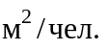). Схемы решения жилых ячеек типа 2 представлены на рисунке 9.
5.16 На каждые две жилые ячейки обучаемых детей-инвалидов рекомендуется устраивать одну неотапливаемую веранду площадью 1 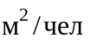.

Учебные помещения

5.17 Для занятий обучаемых умственно отсталых детей, подготовительных групп трудового обучения (для среднего и старшего возраста детей) могут использоваться также комнаты трудотерапии, планировочная схема которых представлена на рисунке 11.
5.18 Учебная группа помещений для 1-го класса состоит из помещений для индивидуальных занятий и комнаты для игр, выполняющей функцию рекреационного помещения для отдыха во время занятий. Площади помещений приведены в таблицах Г.1 и Г.2 приложения Г.
5.19 Учебная группа помещений для воспитанников II-IV классов состоит из классных комнат, мастерских для трудового обучения, рекреаций и санитарных узлов, площади которых представлены в таблице Г.3 приложения Г.
5.20 Учебная группа помещений для средних и старших классов состоит из учебных классов, кабинетов лабораторий, лаборантских при них, рекреационных помещений и санитарных узлов.
Учебные кабинеты и лаборатории для средних и старших классов могут быть использованы для кружковых и индивидуальных занятий в неурочное время.
5.21 Лаборантские предусматриваются при каждом кабинете, а при лабораториях - по каждому предмету (химии, физике, биологии). Лаборантские являются местом для размещения отраслевой библиотеки, информационно-пленочных материалов, частичного хранения средств обучения, наглядных пособий. Состав помещений учебной и профессиональной подготовки для детей с сохранным интеллектом представлен в таблице Г.3 приложения Г.
5.22 Рекреационные помещения проектируются из расчета не менее 1 на одного учащегося с учетом их универсального использования для занятий кружков, секций, игр (в том числе настольного тенниса).
5.23 Площадь класса принимается из расчета 2 на человека. Классы оборудуются одноместными столами для детей, доской школьного типа, однотумбовым столом для воспитателя, шкафами для хранения наглядных пособий и тетрадей.
5.24 В классах необходимо предусмотреть сквозное или угловое проветривание, которое допускается осуществлять через рекреационное помещение или коридор.
Площадь застекленной поверхности окон в классах составляет 1/5-1/6 площади пола; 50% окон следует устраивать с фрамугами или форточками. На столы обучающихся детей свет должен падать слева.
5.25 Учебные кабинеты для детей средней имбецильности (ручного труда, домоводства, агротехники и т.п.) должны состоять из двух помещений: собственно помещения для занятий и комнаты для хранения инструмента и запасного материала.

Учебно-производственные мастерские

5.26 Для производственной практики обучающихся предусматриваются учебно-производственные мастерские (УПМ). Учебно-производственные мастерские следует проектировать раздельно для детей-инвалидов с сохранным интеллектом в возрасте 8-16 лет и для умственно отсталых детей в возрасте 12-18 лет. Состав и площади помещений представлены в таблице Г.3 приложения Г.
5.27 Для детей с сохранным интеллектом учебно-производственные мастерские (далее - УПМ) профессиональной подготовки включают учебные классы, учебные кабинеты, мастерские. Взаимосвязь учебно-производственных помещений профессиональной подготовки должна осуществляться через коридоры и рекреации при обеспечении изолированности всех учебных кабинетов и мастерских.
Площадь учебных помещений рассчитывается для воспитанников I-IV классов 1,7 ; V-IX (или V-XI) классов - 2,2 .
5.28 Для самостоятельно передвигающихся умственно отсталых детей помещения УПМ принимаются из расчета от 3 до 8 .
5.29 Высоту помещений для учебно-производственных мастерских рекомендуется принимать 4,2 м.
5.30 При УПМ на каждую мастерскую площадью 90 предусматриваются: комната организатора работ (8 ), склады заготовок (12 ); складские помещения должны быть связаны с мастерскими.
5.31 Учебно-производственные мастерские детского дома-интерната для обучаемых умственно отсталых детей состоят из классов, кабинета домоводства, производственных мастерских, кабинета заведующего учебной частью, методического кабинета в соответствии с таблицей Г.3 приложения Г.
5.32 В домах-интернатах для обучаемых умственно отсталых детей старшей группы в целях осуществления лечебно-трудовой и активирующей терапии необходимо создание лечебно-трудовых мастерских (далее - ЛТМ), таблица Г.3, п.31 приложения Г.
Для детей-инвалидов 16-18 лет следует проектировать ЛТМ, предусматривающие профессии почтальона - оператора электронной почты, переплетчика и др. Выбор профиля мастерских уточняется заданием на проектирование в зависимости от контингента детей, а также конкретных условий и возможностей места строительства.
5.33 Площадь помещений мастерских определяется из условий размещения станочного оборудования, стола инструктора и рабочих мест обучаемых. При этом следует учитывать, что расстояние между рядами (проход вдоль мастерской) должно быть не менее 90 см.
5.34 В мастерских для детей-инвалидов ширина основного прохода - 1,5 м, расстояние между столами в ряду, предназначенными для детей-инвалидов, должно быть не менее 1,5 м в соответствии с рисунком 11.
5.35 Лечебно-трудовые мастерские следует предусматривать для детей-инвалидов старших групп - воспитанников с сохранным интеллектом и нарушенным интеллектом, способных к частичному самообслуживанию. Вместимость и профиль лечебно-трудовых мастерских следует определять заданием на проектирование и в соответствии с таблицей Г.3 приложения Г.

Медицинские помещения

5.36 Медицинские помещения предназначаются для лечебных и коррекционно-оздоровительных мероприятий. Их следует проектировать общими на весь дом-интернат для детей-инвалидов.
Общие на здание медицинские помещения домов-интернатов для детей-инвалидов состоят из кабинетов врачей, врачей-консультантов, кабинета медсестры, физиотерапевтического кабинета, общеклинической лаборатории, аптеки, кабинета ЛФК, сенсорной и позиционирующей комнат. Состав и площади помещений представлены в таблице Г.4 приложения Г.
При планировке лечебных помещений следует учитывать, что умственно отсталые дети на процедуры приходят группами до 15 чел. в сопровождении персонала, процедуры происходят в открытых просматриваемых помещениях, залах. Применение закрытых кабин запрещается.

Служебно-бытовые помещения

5.37 В состав служебно-бытовых помещений входят следующие помещения: вестибюль 0,5 с гардеробом и санузлом, комната для посетителей, помещение инженерно-технического персонала, комната отдыха персонала, кабинет директора, заместителя директора по хозяйственной части, бытовые помещения персонала с комнатой отдыха, кладовые сезонной одежды и обуви, мебели и инвентаря, комната бухгалтерии, архив, парикмахерская, мастерская текущего ремонта оборудования и инвентаря (36 ), хозяйственный склад (36 ), радиоузел, АТС, прачечная-постирочная с группой помещений, площади которых следует принимать по таблице Г.5 приложения Г.
5.38 Прачечную-постирочную следует проектировать из расчета ее работы в две смены производительностью 1 кг белья в сутки на одно место для отделений детей, имеющих отклонение в развитии (с сохранным интеллектом и умственно отсталых); 2 кг белья в сутки на одно место для лежачих детей, имеющих отклонение в развитии.
5.39 В состав прачечной-постирочной входят: помещение для сортировки грязного белья с постирочной, дезинфицирующее отделение, помещение для хранения дезинфекционных средств и приготовления растворов, центральная бельевая; комната для хранения одежды, предназначенной на списание, помещения для персонала в соответствии с таблицей Г.5 приложения Г.

Помещения общественного питания

5.40 В домах-интернатах для детей-инвалидов предусматриваются помещения питания:
- буфетная с мойкой на жилую ячейку, в которую из производственных помещений кухни-столовой для категории детей, передвигающихся с трудом, лежачих питание доставляется в бочках и термосах в помещение буфетной жилой ячейки. Питание происходит в жилой комнате. В жилых ячейках для обездвиженных детей помимо буфетных проектируются шкафы для хозяйственных принадлежностей и место для тары, площадь которых следует принимать в соответствии с таблицами Г.1 и Г.2 приложения Г;
- столовая с обеденным залом (пищеблок), рассчитанная в целом на учреждение. Столовая работает на сырье. Обеденный зал проектируется на детей самостоятельно передвигающихся. Состав и площади столовой и обеденного зала следует принимать в соответствии с таблицей Г.6 приложения Г, справочным пособием к СНиП "Проектирование общественного питания" и СанПиН 2.4.1201.
5.41 Площадь обеденного зала столовой следует принимать для детей-инвалидов младших групп 1,4 , для детей-инвалидов средних и старших групп - 2,4 . При количестве более 150 мест следует предусматривать несколько залов (два-три). Рядом с обеденным залом для персонала рекомендуется предусматривать обеденный зал площадью не менее 14-16 .

Зальные помещения

5.42 Зальные помещения следует предусматривать для детей с сохранным интеллектом и умственно отсталых обучаемых детей-инвалидов. Зальные помещения включают спортивный и актовый залы, фойе. Состав и площади зальных помещений представлены в таблице Г.7 приложения Г.
5.43 Площадь актового зала проектируется из расчета размещения в нем 75% воспитанников при 0,8 площади на одно место в соответствии с таблицей Г.7 приложения Г.

Помещения культурно-массового и досугового назначения

5.44 Состав и площади помещений культурно-массового назначения рекомендуется проектировать в соответствии с таблицей Г.7 приложения Г.
5.45 Для детей-инвалидов, нуждающихся в улучшении координации движения, проектируется зал ритмики (занятия под музыку) площадью из расчета 5 на воспитанника.
5.46 Площади кинопроекционной радиоузла следует принимать в соответствии с требованиями СНиП 2.08.02.
5.47 В доме-интернате для детей-инвалидов рекомендуется проектировать библиотеку, включающую читальный зал, - 2,5 , книгохранилище площадью не менее 18 и информационно-справочную комнату площадью не менее 12 . Количество мест в читальном зале рекомендуется принимать 10% вместимости дома-интерната.

6 Инженерное оборудование

Водоснабжение и канализация

6.1 В домах-интернатах для детей-инвалидов следует предусматривать хозяйственно-питьевое, противопожарное и горячее водоснабжение, а также канализацию и водостоки, проектируемые в соответствии со СНиП 2.04.01 и СНиП 2.08.02.
6.2 На сети хозяйственно-питьевого водопровода следует предусматривать отдельный кран для присоединения шланга (рукава) в целях возможности его использования в качестве первичного устройства в жилых ячейках пожаротушения на ранней стадии.
Шланг должен обеспечивать возможность подачи воды в любую точку жилой ячейки с учетом длины струи 3 м, быть длиной не менее 15 м, диаметром 19 мм и оборудован распылителем.
6.3 В кранах умывальников и душевых жилых ячеек следует устанавливать термостатические регуляторы, исключающие подачу горячей воды температурой более 50°С.
6.4 Нагревательные приборы в помещениях для пребывания детей должны иметь ограждения, обеспечивающие нормальную конвекцию воздуха и удобства чистки приборов.
6.5 В районах без централизованных инженерных сетей допускается в одно-двухэтажных зданиях домов-интернатов на 50 мест проектировать неканализованные уборные (люфт-клозеты), предусматриваемые в жилых ячейках в пределах отапливаемой части здания в соответствии со СНиП 2.08.02, п. 3.51.

Отопление, вентиляция и кондиционирование воздуха

6.6 В домах-интернатах следует предусматривать отопление, вентиляцию с естественным побуждением согласно СНиП 41-01.
Расчетные параметры воздуха и кратность воздухообмена в помещениях следует принимать с учетом данных таблицы Г.8 приложения Г.
Необходимость устройства кондиционирования воздуха устанавливается соответствующими документами.
6.7 Для помещений с нормируемой вытяжкой компенсацию удаляемого воздуха следует предусматривать как за счет поступления наружного воздуха, так и за счет перетекания воздуха из других помещений жилой ячейки.
Вытяжную вентиляцию жилых комнат, жилых ячеек следует предусматривать через вытяжные каналы кухонь, уборных, ванных, сушильных шкафов.
Если метеорологические условия и чистота воздуха не могут быть обеспечены вентиляцией с естественным побуждением, следует предусматривать вентиляцию с механическим побуждением притока и удаления воздуха или комбинированную вентиляцию с естественным притоком и удаление воздуха через вентиляционные каналы с частичным использованием механического побуждения согласно СНиП 41-01, п. 7.1.2.
6.8 Систему вентиляции следует предусматривать с раздельными вентиляционными коробами для каждой из жилых групп, размещенных в пределах одного пожарного отсека, согласно СНиП 41-01.
На воздуховодах систем общеобменной вентиляции необходимо предусматривать противопожарные клапаны, воздушные затворы, место и расположение которых принимаются по СНиП 41-01, п. 7.11.1.
6.9 Отопительные приборы, трубопроводы с температурой поверхности доступных частей выше 75°С в помещениях домов-интернатов, лестничных клетках, вестибюлях должны иметь защитные ограждения (съемные деревянные решетки) или тепловую изоляцию трубопроводов согласно СНиП 41-01, п. 4.4.3, СНиП 2.08.02, п. 3.4.
6.10 В одноэтажных зданиях домов-интернатов для детей-инвалидов с общим числом мест 100 (сооружаемых в пригородных поселках) допускается устраивать печное отопление. Топочное отверстие и печные заслонки должны обслуживаться из подсобных помещений, имеющих окна, форточки и каналы вытяжной вентиляции. При проектировании следует учитывать требования СНиП 41-01, п. 6.6.

Электротехнические устройства

6.11 В домах-интернатах следует предусматривать электроосвещение, силовое электрооборудование, телефонизацию, радиофикацию, телевизионные антенны и звуковую сигнализацию. Диспетчеризацию систем инженерного оборудования следует предусматривать в проектах застройки микрорайона.
Внутридомовые, внутри жилых ячеек и жилых отделений электрические сети должны оборудоваться устройствами защитного отключения согласно ПУЭ и СанПиН 2.4.1201.
6.12 В домах-интернатах установку штепсельных розеток рекомендуется предусматривать в следующих помещениях: комнате коррекции, раздевальных, медицинской комнате, приемной изолятора, процедурном кабинете, кабинете заведующего, комнатах персонала, завхоза, в комнатах психологической разгрузки, в помещениях для физкультурных занятий, в общем рекреационном пространстве. В групповой, зале гимнастических занятий, в классах для использования технических средств обучения предусматриваются по две штепсельные розетки, в компьютерных классах - по числу устанавливаемых компьютеров.
6.13 Штепсельные розетки и выключатели для общего освещения должны находиться на высоте 1,8 м от уровня пола.
6.14 В комнатах коррекции для детей с нарушением зрения количество розеток следует предусматривать в соответствии с размещаемым оборудованием (как правило, по четыре двойные штепсельные розетки). Высота размещения - 1 м от уровня пола.
6.15 В зданиях учреждений необходимо предусматривать прямую телефонную связь помещения поста старшей медсестры с ближайшей пожарной частью.
Двусторонняя селекторная связь предусматривается между кабинетом заведующего со следующими помещениями: групповыми, медицинской комнатой, пищеблоком, комнатой завхоза, комнатой охранника, вахтера и комнатой кастелянши.
6.16 Проектирование систем автоматизации помещений административного и медицинского обслуживания следует выполнять в соответствии с ВСН 281, а также НПБ-104 и НПБ-110.

Иллюстрации

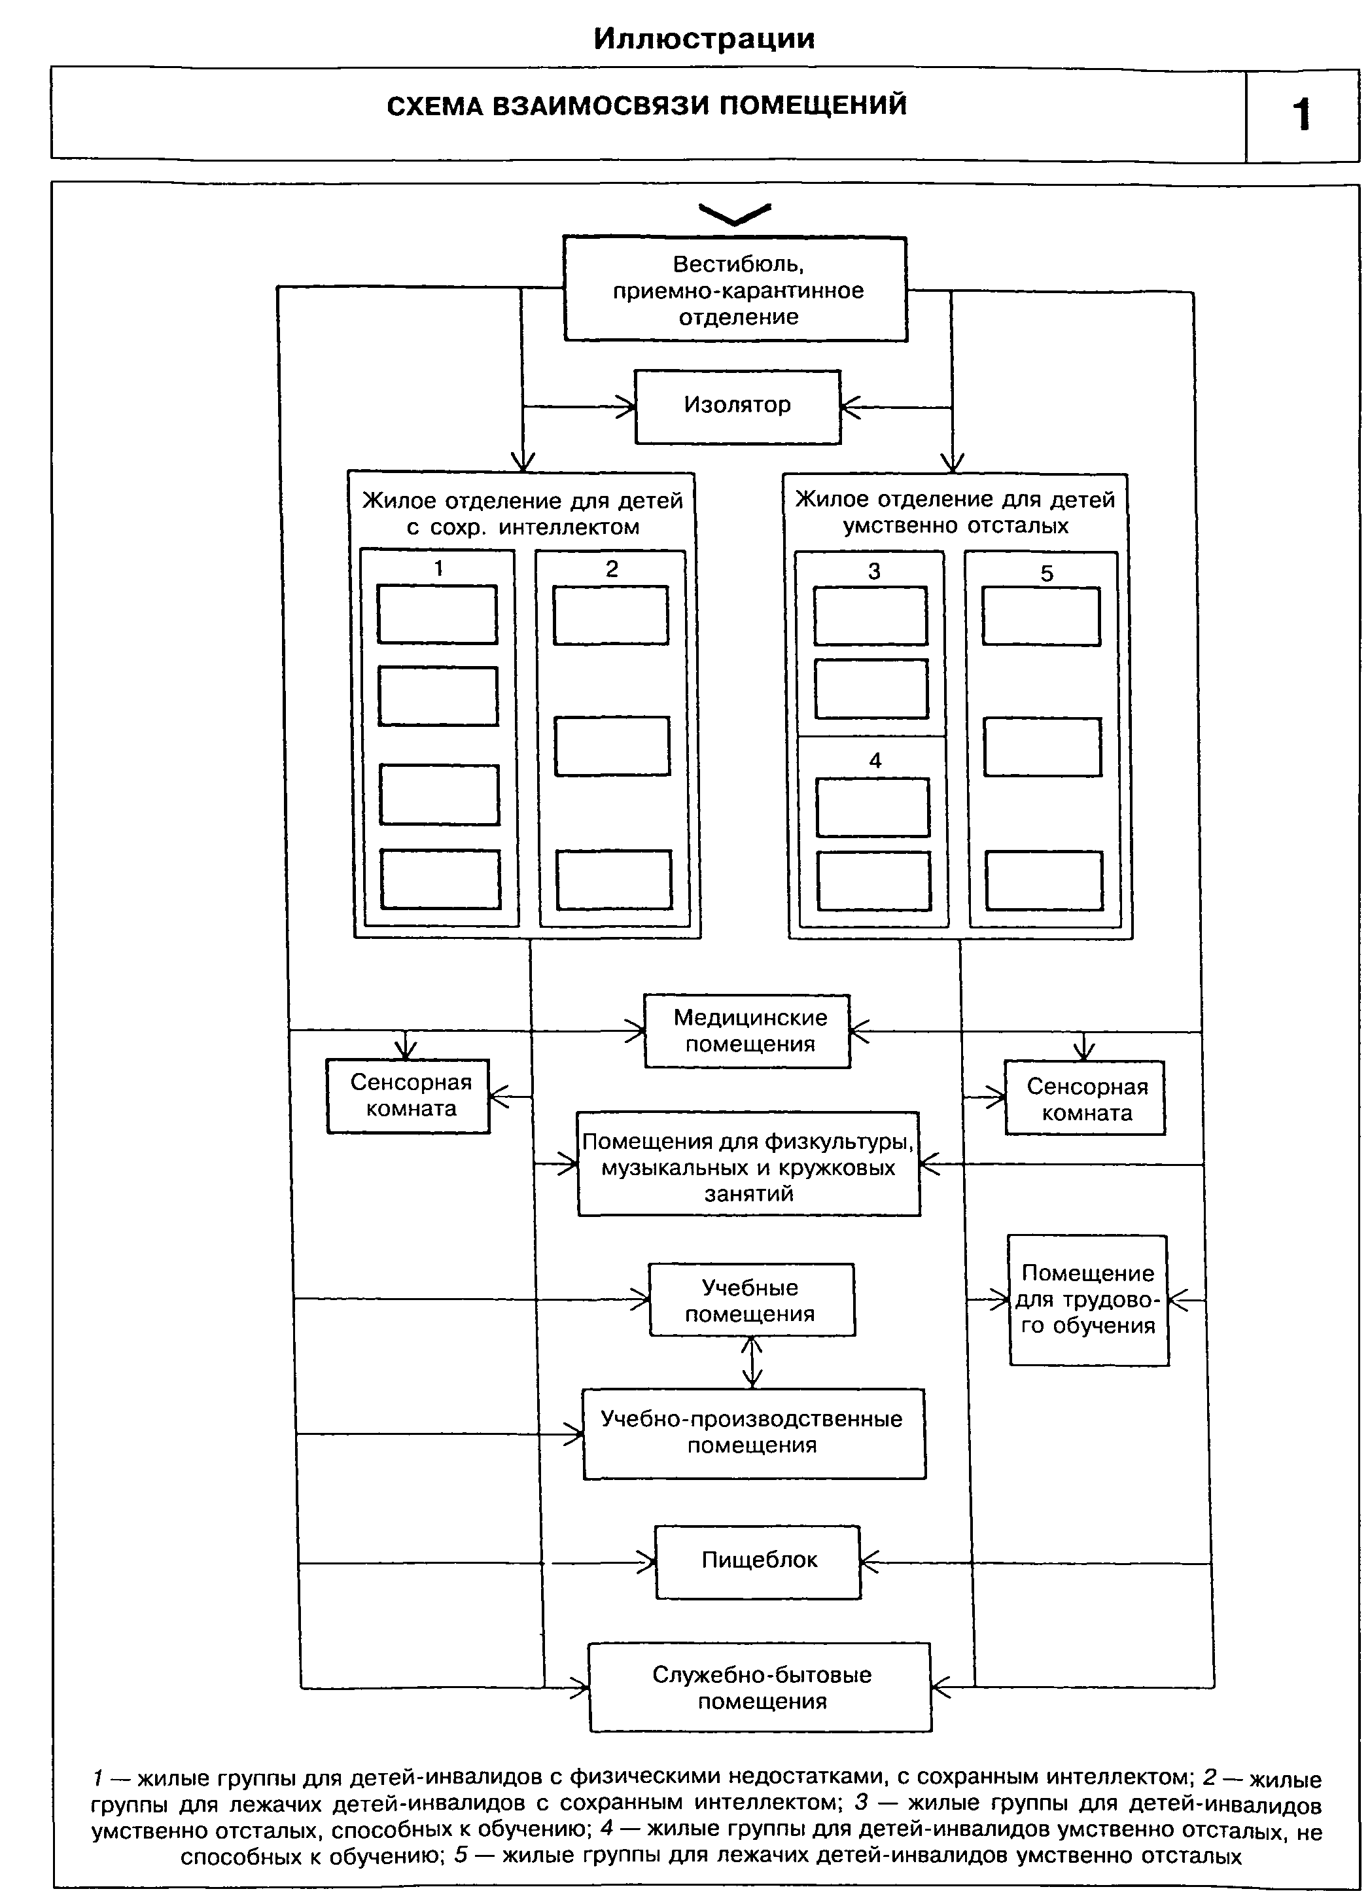
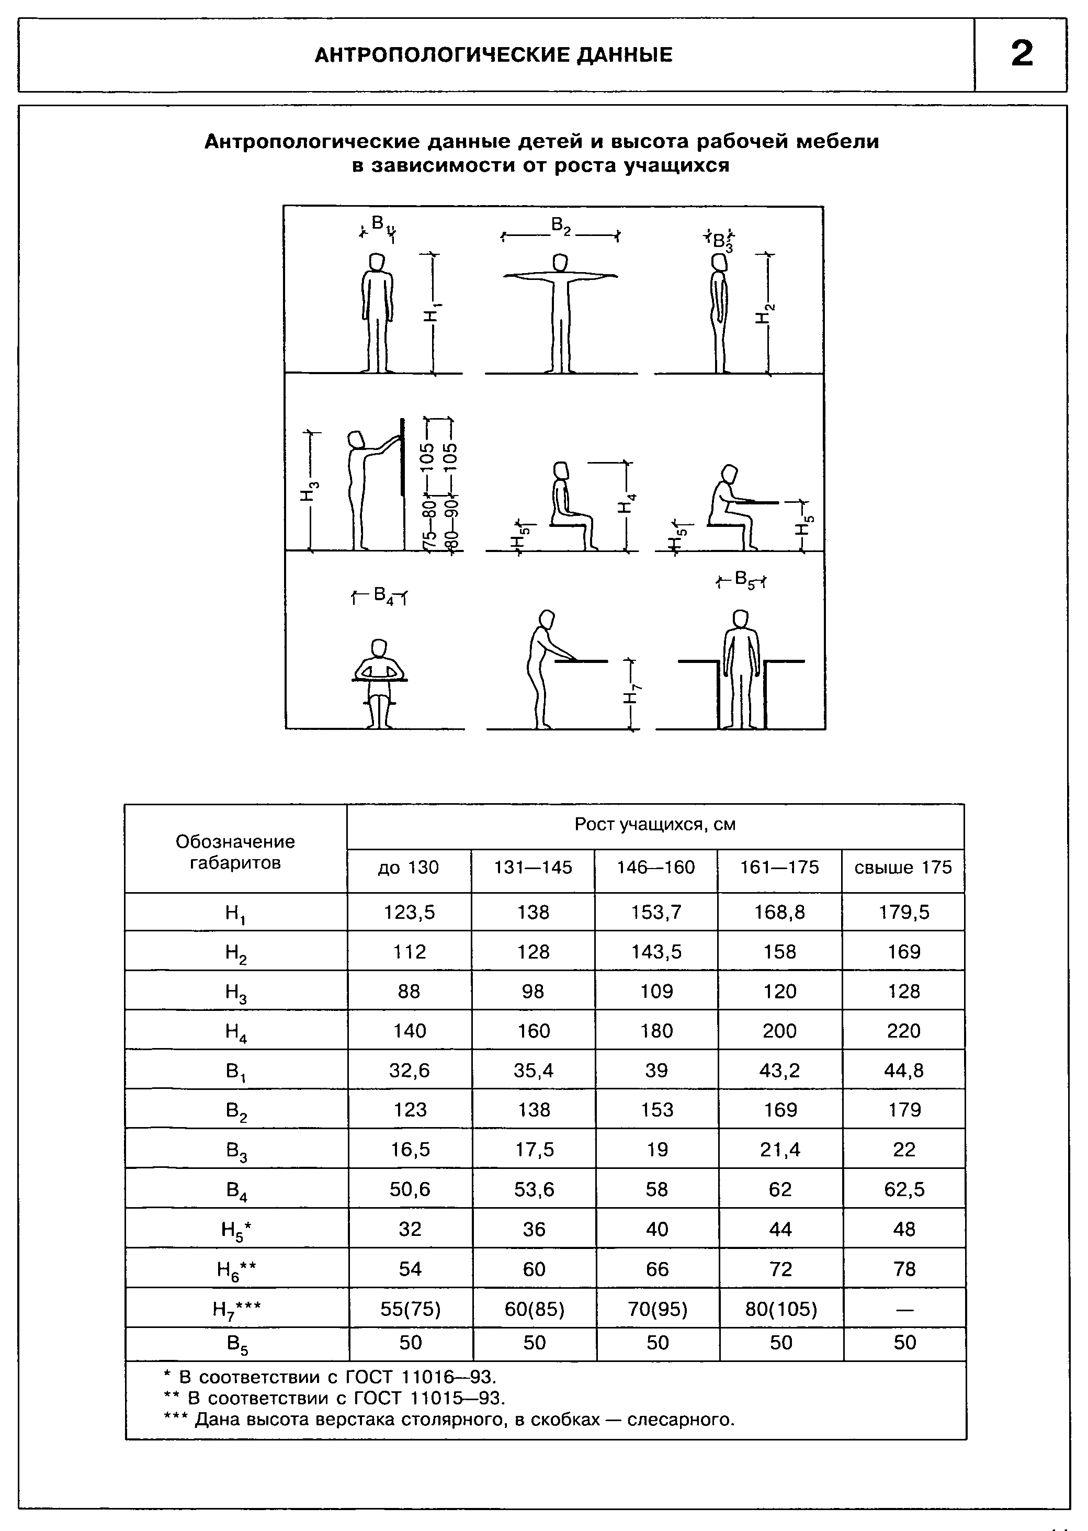
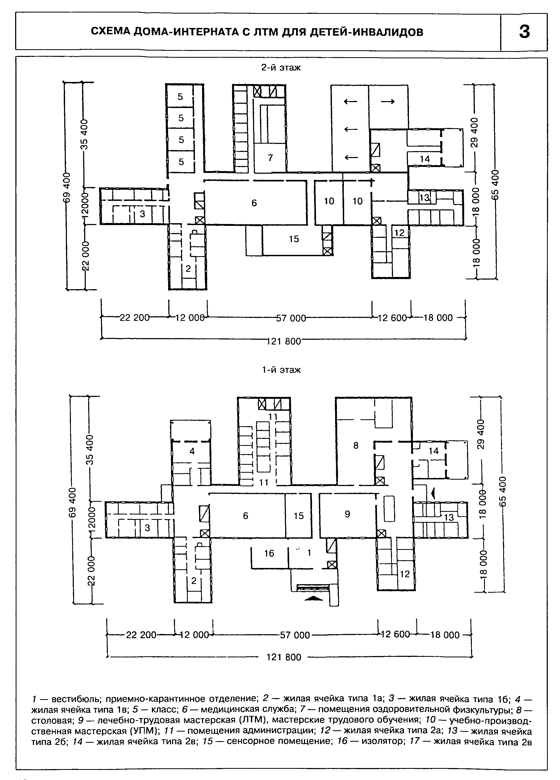
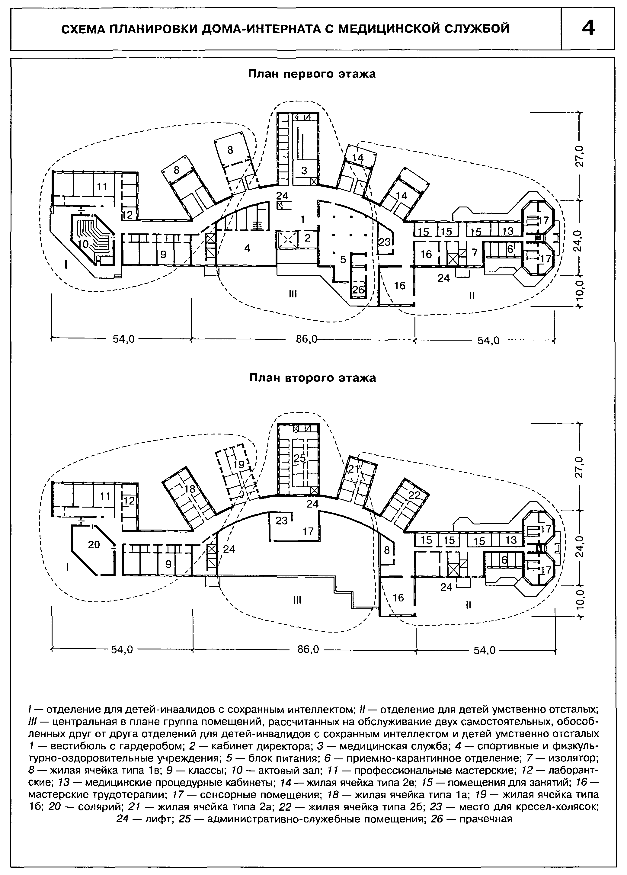
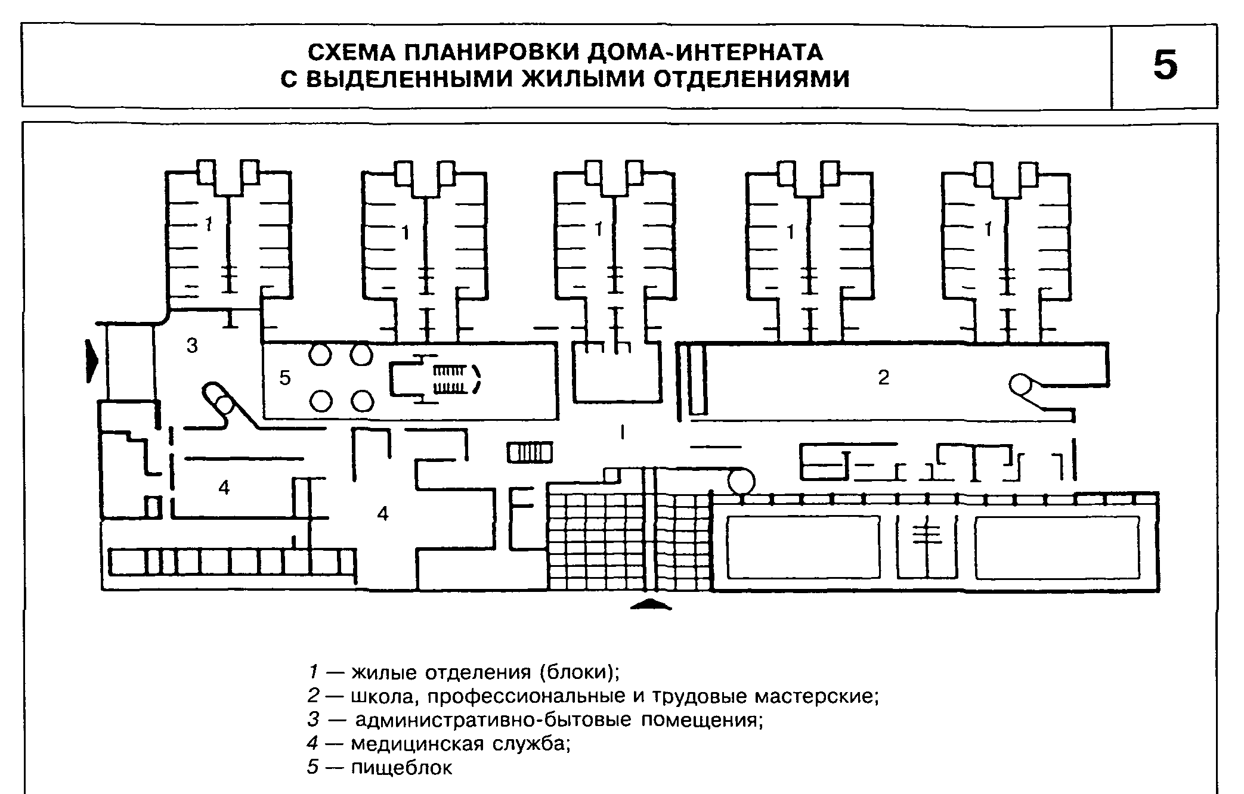
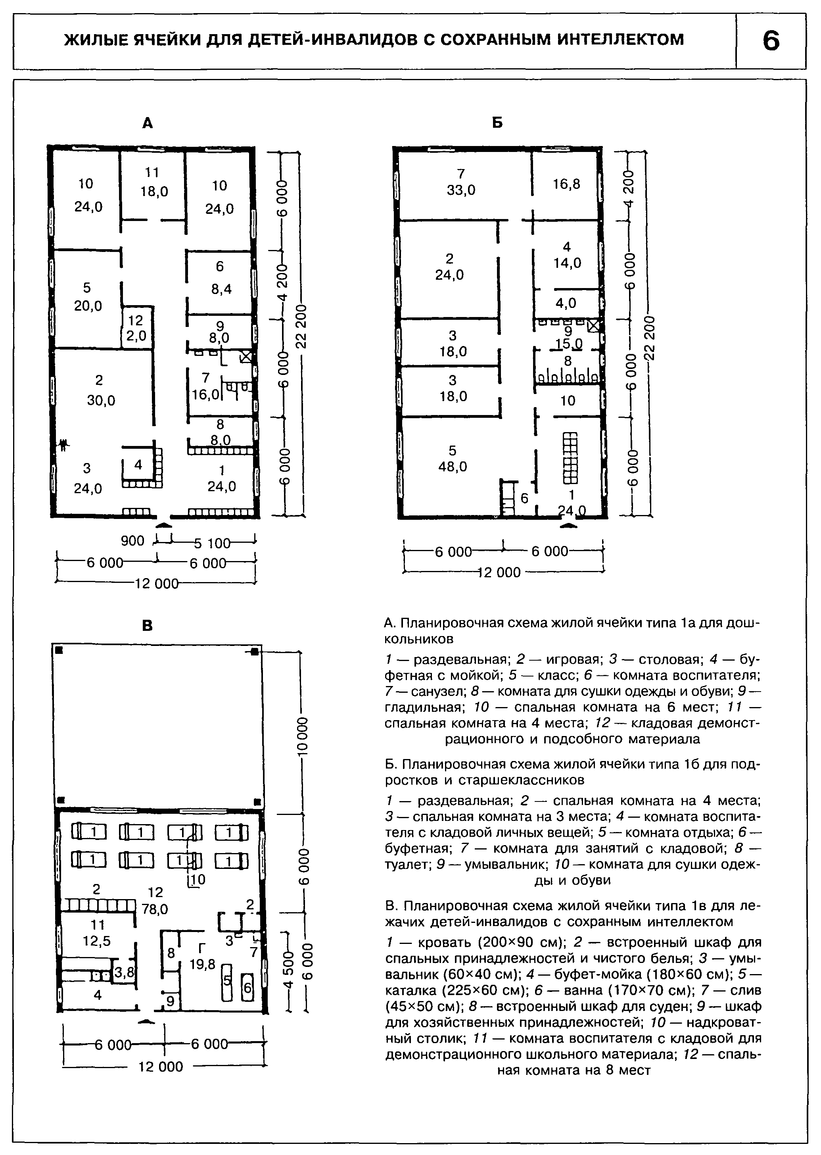
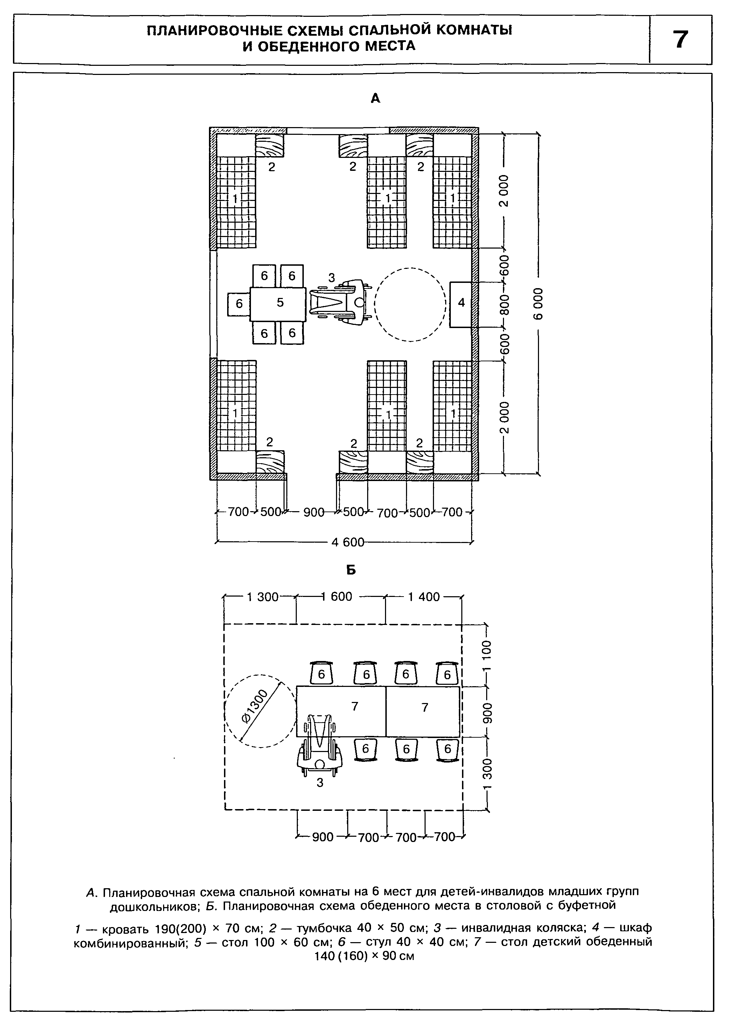
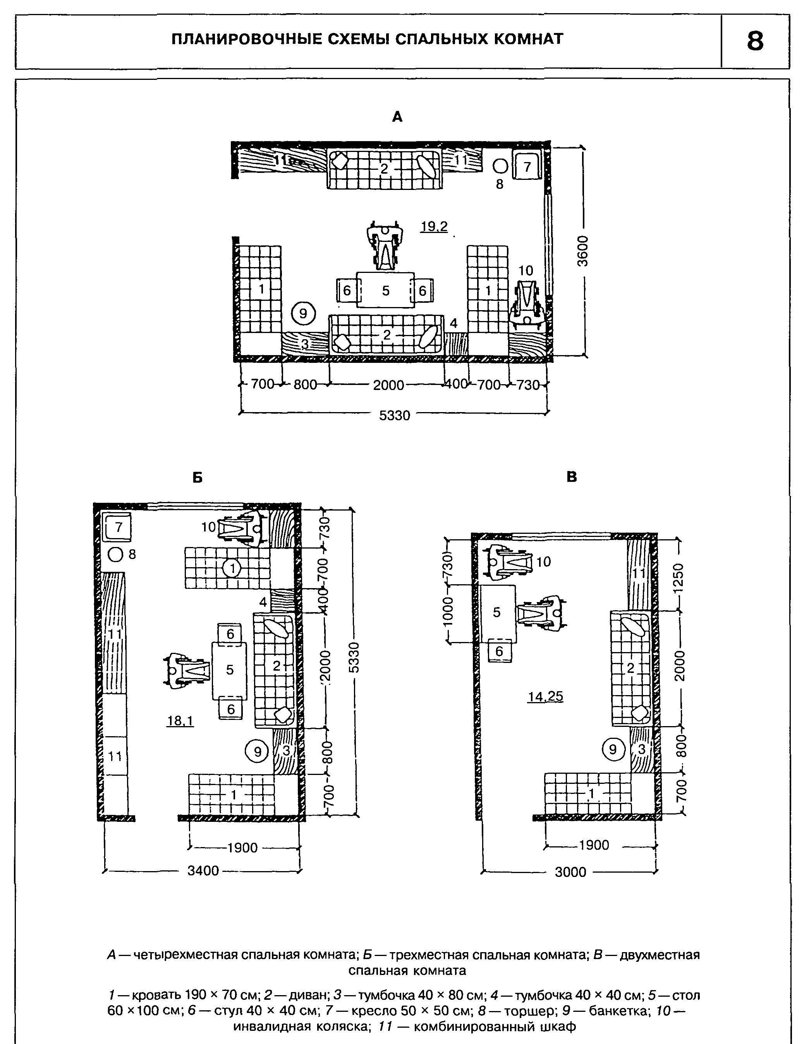
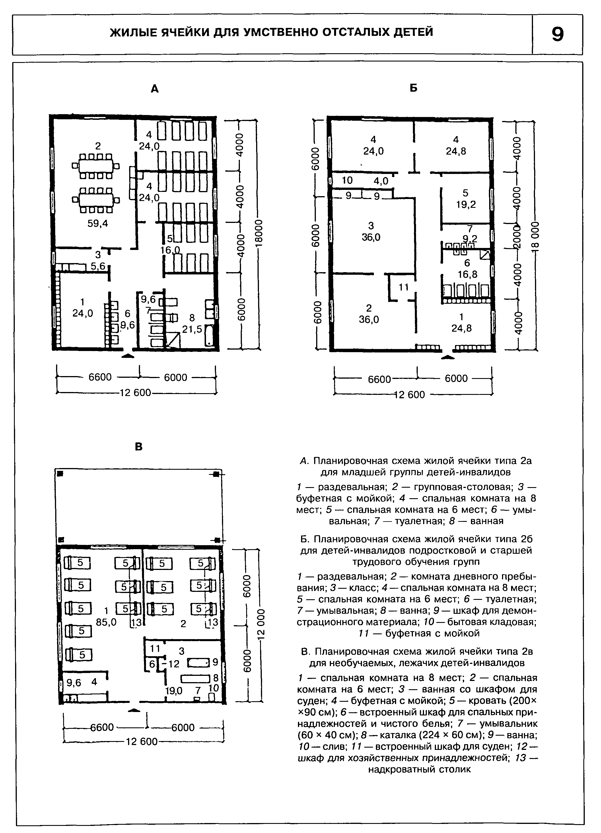
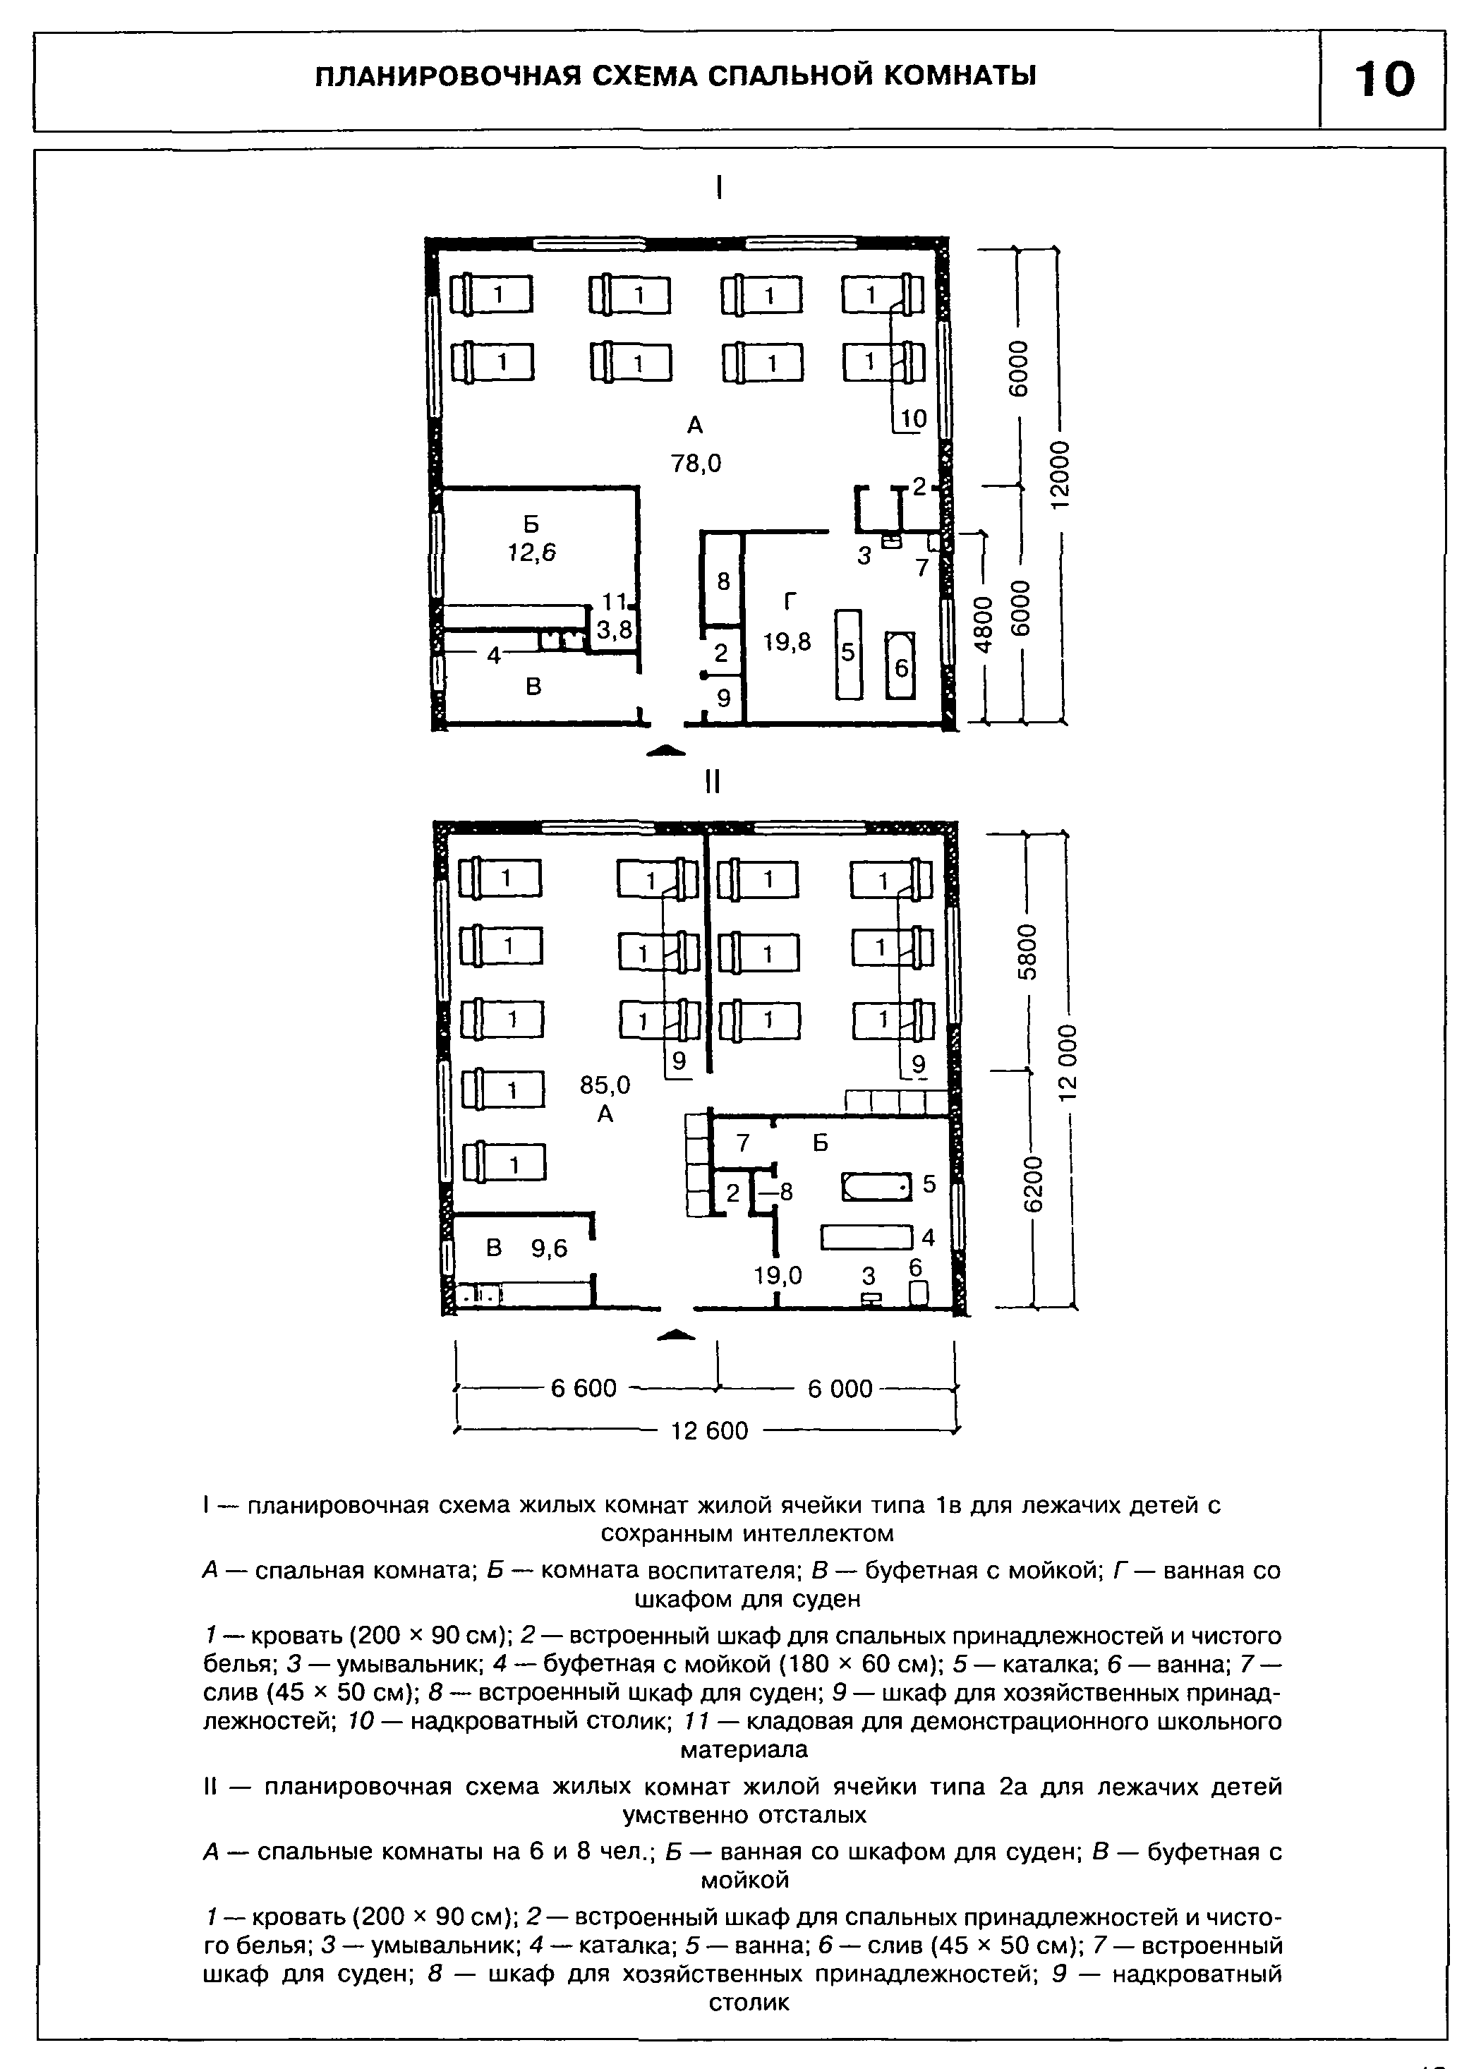
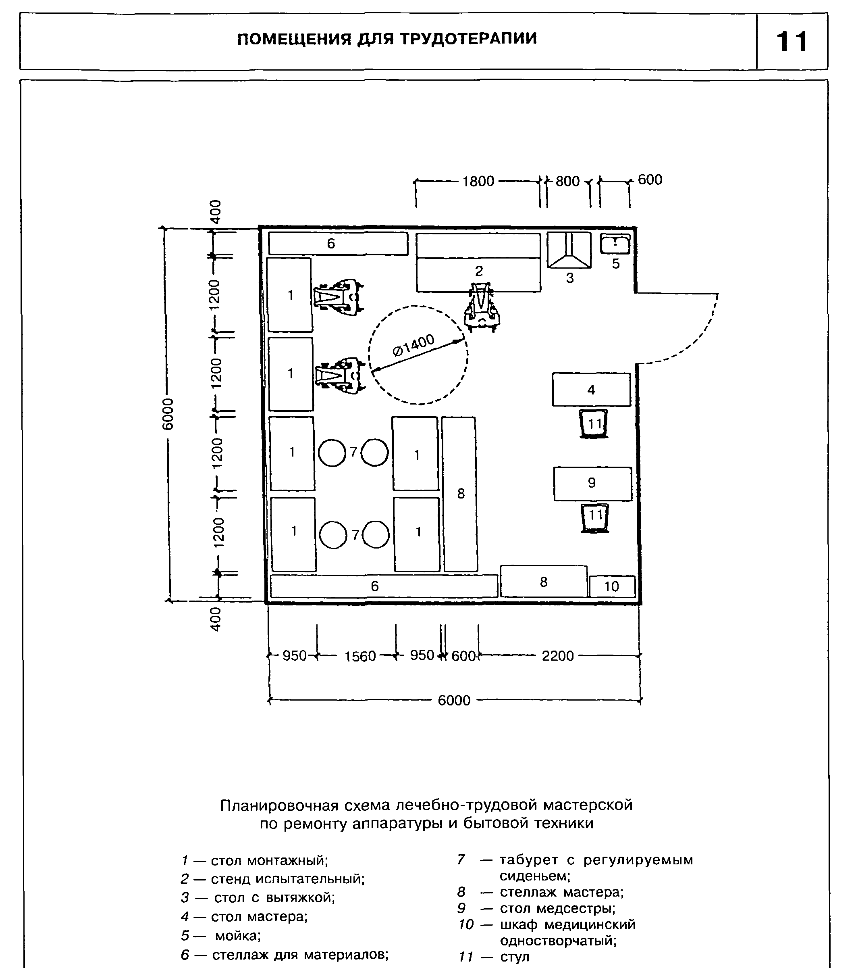
Приложение А

Термины и определения

Дом-интернат для детей инвалидов#, имеющих отклонение в развитии, является учреждением стационарного содержания детей с сохранным интеллектом (3-18 лет) и детей умственно отсталых (4-18 лет).
Жилое отделение - часть здания учреждения дома-интерната для детей-инвалидов, состоящая из нескольких жилых ячеек, объединенных общими на отделение помещениями.
Жилая ячейка - часть жилого отделения дома-интерната для детей-инвалидов. Жилая ячейка состоит из жилых комнат - спальни, групповой комнаты для занятий и общественных помещений - санитарно-гигиенических помещений, раздевальной, хозяйственных помещений, буфетной.
Комната позиционирования - является медицинским помещением для детей-инвалидов. Комната позиционирования используется для разнообразных терапевтических поз-укладок в зависимости от медицинских показаний ребенка-инвалида.
Сенсорная комната - является медицинским реабилитационным помещением для детей-инвалидов с различными физическими и умственными недостатками. Сенсорная комната предназначается для психического и физического развития нуждающихся в реабилитации детей-инвалидов. Сенсорная комната оснащается аппаратурой с набором различных управляемых переключателей, сенсорной панелью, стимулирующей двигательные, визуальные и акустические эмоции.
Стационарные учреждения социального обслуживания детей-инвалидов - учреждения, состоящие из жилых помещений для постоянного проживания в домах-интернатах детей-инвалидов с различной степенью инвалидности и комплекса служб социально-бытового и медицинского и учебно-воспитательного назначения для проживающего в учреждении контингента.
Функциональная зона - пространство для осуществления одного или нескольких схожих процессов, ограниченных какими-либо границами различных зон, характеризующихся определенными признаками.
Эргонометрические параметры - параметры человека в условиях покоя, движения или какой-либо деятельности.

Приложение Б
(Справочное)

Возрастные группы детей-инвалидов в доме-интернате

Таблица Б.1 - Группы детей с сохранным интеллектом

N п.п. | Наименование групп | Возраст детей, лет | Количество мест в спальной комнате/количество спальных комнат в жилой ячейке* для детей, имеющих отклонение в развитии
N п.п. | Наименование групп | Возраст детей, лет | Нарушение зрения | Нарушение слуха | Нарушение речи | Нарушение опорно-двигательного аппарата | Лежачие
1 | Дошкольная группа | 3-7 | 4-6  ─────  4 | 6  ─────  3 | 4-6  ─────  4 | 4  ─────  4 | 6-8  ─────  3
2 | Подготовительная группа к общеобразовательным школьным занятиям | 6-7 | 3-4  ─────  4 | 3-4  ─────  4 | 3-4  ─────  4 | 3-4-6  ─────  4 | 6-8  ─────  3
3 | Группа профессионального обучения | 8-16 | 2-4  ─────  4 | 2-4  ─────  4 | 2-4  ─────  4 | 2-4-6  ─────  3 | 6-8  ─────  3
* В числителе указано количество мест в спальной комнате, в знаменателе указано количество спальных комнат в жилой ячейке.
Примечание - Возрастные группы детей приводятся в соответствии с рекомендациями "О мерах по улучшению работы социальных учебно-воспитательных учреждений для детей и подростков, имеющих недостатки в физическом и умственном развитии".

Таблица Б.2 - Группы умственно отсталых детей

N п.п. | Наименование групп | Возраст детей, лет | Количество мест в спальной комнате/ количество спальных комнат в жилой ячейке* для детей, имеющих отклонение в развитии
N п.п. | Наименование групп | Возраст детей, лет | Самостоятельно передвигающиеся | Передвигающиеся с трудом с помощью приспособления | Не способные к самостоятельному передвижению | Лежачие
1 | Обучаемые дети  Дошкольная группа | 4-8 | 4-6  ─────  4 | 4-6  ─────  3 | 4-6  ─────  4 | 6-8  ─────  3
2 | Подготовительная группа к трудовому обучению | 8-12 | 4  ─────  2 | 4  ─────  2 | 4  ─────  2 | 6-8  ─────  3
3 | Группа трудового обучения | 12-18 | 4  ─────  3 | 4  ─────  3 | 4  ─────  3 | 6-8  ─────  3
4 | Диагностическая группа | 4-18 | 4  ─────  3 | 4  ─────  3 | 4  ─────  3 | 6-8  ─────  3
 | Необучаемые дети
5 | Младшая группа | 4-8 | 6-8  ─────  2 | 6-8  ─────  2 | 6-8  ─────  2 | 6-8  ─────  3
6 | Средняя группа | 8-12 | 6-8  ─────  2 | 6-8  ─────  2 | 6-8  ─────  2 | 6-8  ─────  3
7 | Старшая группа | 12-18 | 6-8  ─────  2 | 6-8  ─────  2 | 6-8  ─────  2 | 6-8  ─────  2
* В числителе указано количество мест в спальной комнате, в знаменателе указано количество спальных комнат в жилой ячейке.
Примечания
1 Возрастные группы детей-инвалидов приводятся согласно типовому положению о доме для престарелых и инвалидов, утвержденному постановлением Госкомитета совета Министров СССР по труду и социальным вопросам от 20 июня 1978 г. N 202.
2 Диагностическая группа создается с целью выяснения степени умственной отсталости, возможности трудового обучения и уточнения методов коррекционно-воспитательной работы с воспитанниками.

Приложение В
(рекомендуемое)

Площади земельных участков

Таблица В.1 - Состав функциональных зон

N  п.п. | Площади функциональных зон | Площадь площадок, м2, при вместимости дома-интерната для детей-инвалидов, мест
N  п.п. | Площади функциональных зон | 100 |  |  | 120 |  |  |  | 200
N  п.п. | Площади функциональных зон | Для детей с сохранным интеллектом | Для детей умственно отсталых | Для детей с сохранным интеллектом |  | Для детей умственно отсталых |  | Для детей с сохранным интеллектом |  | Для детей умственно отсталых
1 | Детские площадки:
 | групповые | 2,08 | 2,08 | 1,9 |  | 1,8 |  | 1,5 |  | 1,2
 | общие физкультурные | 12,5 | 11 | 10 |  | 8 |  | 9 |  | 7
 | огород-ягодник | 0,12 | 0,1 | 0,12 |  | 0,1 |  | 0,1
 | уголок для животных и птиц | 0,18 | - | 0,16 |  | - |  | 0,15 |  | -
2 | Хозплощадки | 1 | 1,2 | 1,0 |  | 1,2 |  | 1 |  | 1,2
3 | Дороги, проезды | По расчету в соответствии с планировкой
4 | Зеленые посадки | Не менее 40% площади участка
5 | Теневой навес | 2,6 | 2,08 |  | 2,2 |  | 2 |  | 2 |  | 1,8

Таблица В.2 - Площадь земельного участка

Тип здания | Вместимость, мест | Площадь участка, м2/место
Дом-интернат для детей-инвалидов | 100 | 80
Дом-интернат для детей-инвалидов | 120 | 60
Дом-интернат для детей-инвалидов | 200 | 50
Примечание - Площадь участков промежуточной вместимости определяется интерполяцией.

Приложение Г
(рекомендуемое)

Состав и площади помещений домов-интернатов для детей-инвалидов

Таблица Г.1 - Жилое отделение для детей с сохранным интеллектом, жилые ячейки тип 1 (а, б, в)

N п.п. | Помещения | Расчетная площадь на 1 место, м2 (или площадь помещения, м2)
N п.п. | Помещения | Жилые ячейки для младших групп |  |  |  | Жилые ячейки для подростков и старшеклассников
N п.п. | Помещения | Тип 1а |  |  | Тип 1в | Тип 1б |  |  | Тип 1в
N п.п. | Помещения | Нарушение слуха и речи | Нарушение зрения | Нарушение опорно-двигательного аппарата | Лежачие обездвиженные | Нарушение слуха и речи | Нарушение зрения | Нарушение опорно-двигательного аппарата | Лежачие обездвиженные
 |  | А. Помещения жилых ячеек
1 | Раздевальная | 0,1 | 0,1 | 0,1 | - | 0,1 | 0,1 | 0,1 | -
2 | Групповая | 4 | 4 | 4 | - | 4 | 4 | 4 | -
3 | Спальная | 4 | 4 | 4 | 6-8 | 4 | 4 | 4 | 6-8
4 | Санузел, уборная, умывальная, душ | 0,8 | 0,8 | 0,8 | - | 0,8 | 0,8 | 0,8 | -
 | Ванная со шкафом для суден | - | - | - | (20) на 1-2 жил. ячеек | - | - | - | (20) на 1-2 жил. ячеек
5 | Буфетная | (Не менее 4) на жилую ячейку |  |  | (6-9) на 1-2 жил. ячеек | (Не менее 4) на жилую ячейку |  |  | (6-9) на 1-2 жил. ячеек
6 | Кладовая хозяйственная | (2) на жилую ячейку |  |  | (4) | (2) на жилую ячейку |  |  | (4)
7 | Комната хранения уборочного инвентаря | (4) на жилое отделение |  |  |  | (4) на жилое отделение
8 | Учебная комната для приготовления уроков | - | - | - | - | (12-18) на 1-2 жилые ячейки |  |  | -
9 | Комната воспитателя | (12) на жилое отделение |  |  |  | (12) на жилое отделение
10 | Летняя веранда | 1 | 1 | 1 | 1 | 1 | 1 | 1 | 1
11 | Класс | - | - | - | - | 3 | 3 | 3 | -
Б. Общие помещения на отделение (4-5 жилых ячеек)
12 | Кабинет заведующего | (12) на отделение
13 | Пост дежурного персонала | (6) на отделение
14 | Комната дежурной медсестры | (12-15) на отделение
15 | Кабинет логопеда | (12) на отделение
16 | Кабинет ортопеда | (12) на отделение
17 | Место хранения кресел-колясок | (3) на жилую ячейку
18 | Комната для хранения чистого белья | (12) на отделение
19 | Помещение для гимнастических и муз. занятий и лечебной физкультуры | 0,2 | 0,2 | 0,2 | - | 0,2 | 0,2 | 0,2 | -
20 | Кабинет личной гигиены для девочек | (4) на жилое отделение |  |  | - | (4) на жилое отделение |  |  | -
21 | Комната для встреч с родителями | (24) на отделение
22 | Комната персонала, при которой туалетная с душевой | (12) на отделение

Таблица Г.2 - Жилое отделение для детей умственно отсталых, жилые ячейки тип 2 (а, б, в)

N п.п. | Помещения | Расчетная площадь на 1 место, м2 (или площадь помещения, м2)
N п.п. | Помещения | Жилая ячейка для младшей группы |  |  | Жилая ячейка для средней и старшей групп
N п.п. | Помещения | Тип 2а |  | Тип 2в | Тип 2б |  | Тип 2в
N п.п. | Помещения | Свободно передвигающиеся | Передвигающиеся с трудом | Лежачие | Свободно передвигающиеся | Передвигающиеся с трудом | Лежачие

А. Помещения жилых ячеек
1 | Раздевальная | 1 | 1
2 | Групповая, в том числе используемая в качестве обеденного помещения | - |  |  | 1,2
3 | Спальная комната | 4 | 4 | 6 | 6 | 6 | 6
4 | Санузел:
 | уборная, умывальная, душ и ванная | (8) на жилую ячейку | (9) на жилую ячейку | (5) на жилую ячейку | (9) на жилую ячейку |  | (5) на жилую ячейку
 | со шкафом для суден |  |  | 1,6 | - | - | 1,6
5 | Буфетная с мойкой | (3) на жилую ячейку | (3) на жилую ячейку
6 | Кладовая | - | - | (3) на жилую ячейку | (3) на жилую ячейку | (3) на жилую ячейку | (3) на жилую ячейку
7 | Комната хранения уборочного инвентаря | (4) на жилую ячейку
8 | Учебная комната для приготовления уроков | - | - | - | (12) на жилые ячейки |  | -
9 | Комната психолога и воспитателя | - | - | - | (12-14) на жилые ячейки
10 | Летняя веранда | 1 | 1 | 1 | 1 | 1 | 1
11 | Класс-комната трудового обучения | - | - | - | 3 | 3 | -

Б. Общие помещения на отделение (4-5 жил. ячеек)
12 | Кабинет заведующего | (12) на отделение
13 | Комната старшей медицинской сестры | (15) на отделение
14 | Помещение для гимнастических и муз. занятий и лечебной физкультуры | (12) на отделение
15 | Комната встречи родителей с детьми | (20) на отделение
16 | Комната персонала с туалетом и душевой | (8) на отделение
17 | Комната хранения кресел-колясок | (6) на жилую ячейку
18 | Комната хранения чистого белья | (12) на отделение
19 | Комната личной гигиены для девочек | - | - | - | Один кабинет на жилую ячейку |  | -
20 | Пост дежурного персонала | 4 м2
Примечание - В группах для необучаемых детей раздевальная и групповая не предусматриваются, а площадь спален принимается 8 м2/чел.

Таблица Г.3 - Помещения учебной и профессиональной подготовки и трудового обучения

N п.п. | Помещения | Площадь помещений, м2, учебной и профессиональной подготовки в доме-интернате для детей-инвалидов |  |  |  | Примечания
N п.п. | Помещения | Для детей с сохранным интеллектом |  | Для детей умственно отсталых |  | Примечания
N п.п. | Помещения | на 1 место | общая площадь | на 1 место | общая площадь | Примечания
1 | Учебно-игровые комнаты для школьников и младших классов | 4 |  | 3,6 |  | Для разновозрастных групп
2 | Классы на 8-10 детей | - |  | 3 |  | В домах-интернатах для детей с недостатками умственного развития допускается принимать количество обучающихся из расчета на 50% детей от вместимости учреждения
 | I-V классы | 3 | 24-30 | 3
 | V-IX классы | 3 | 24-30 | 3
 | X-XI классы | 3,6 | 36 | 3
3 | Класс на 12 человек | - | - | 3 | 36
4 | Кабинет домоводства |  | 50 |  | 50 + 16
5 | Производственные мастерские (столярная) | 4,5 |  | 4,5
6 | Склад сырья |  |  |  | 16 | На мастерскую
7 | Склад готовой продукции |  |  |  | 16 | На мастерскую
8 | Инструментальная комната |  |  |  | 25
9 | Кабинет методический и учебных пособий |  |  |  | 40
10 | Санузел |  |  |  | 3 x 2
11 | Кабинет зав. учебной частью | 12 |  |  |  | На отделение
12 | Рекреационные помещения | 1,2 |  | 1,4
13 | Кабинет физики с лаборантской |  | 54 |  | 54 + 18
14 | Гимнастический зал |  | 18 x 9 |  |  | На отделение
15 | Кабинет химии с лаборантской |  | 54 + 18 |  |  | Для средних и старших школьников (для обучаемых детей)
16 | Класс машинописи с подсобным помещением |  | 54 + 18 |  |  | Для средних и старших школьников (для обучаемых детей)
17 | Класс рисования - изостудия с кладовой |  | 54 + 18 |  | 54 + 18 | Для средних и старших школьников (для обучаемых детей)
18 | Компьютерный класс с подсобным помещением |  | 54 + 18 |  |  | То же
19 | Класс биологии - живой уголок с лаборантской |  | 54 + 18 |  |  | "
20 | Комната музыкальных занятий с кладовой инструментов |  | 54 + 18 |  | 54 + 18 | "
21 | Классы: |  |  |  | 21 + 10 | Для средних и старших школьников (для обучаемых детей)
21 | чтения |  |  |  | 36 + 10 | Для средних и старших школьников (для обучаемых детей)
21 | математики |  |  |  | 36 | Для средних и старших школьников (для обучаемых детей)
21 | счета |  |  |  | 36 | Для средних и старших школьников (для обучаемых детей)
22 | Кабинет социально-бытовой адаптации, помещение для приема гостей |  | 72 + 10 |  | 36 + 10
23 | Библиотека с книгохранилищем и читальным залом, кабинет русского и иностранного языков |  | 120 |  | 60,0 | На отделение
24 | Методический кабинет |  | 36 |  | -
25 | Кабинет заведующего учебной частью |  | 18 |  | 18
26 | Комната учителей, мастеров, организатора работ |  | 54 |  | 54
27 | Кладовая мебели, инвентаря |  | 24 |  | 24
28 | Санитарные узлы для мальчиков и девочек |  | По расчету |  | По расчету | Распределяются поэтажно
29 | Учебно-производственные мастерские с инвентарными и подсобными помещениями: |  |  |  |  | Для средних и старших школьников умственно отсталых
29 | швейная |  | 36 + 12 + 10 |  | 36
29 | картонажно-переплетная |  | 72 + 18 + 10 |  | 72
29 | столярная |  | 54 + 18 + 10 |  | 54
29 | ткацкая |  | 54 + 18 + 10 |  | -
29 | механической сборки |  | 36 + 18 |  | -
29 | электромонтажная |  | 36 + 18 |  | -
29 | токарно-фрезерная |  | 72 + 18 |  | -
29 | гончарная |  | 36 + 18 + 10 |  | 36
29 | обувная |  | 36 |  | 36
29 | ручных ремесел (вязания, лозоплетения и пр.) |  | 36 + 12 + 10 |  | 36 + 12 + 10
29 | ремонта аппаратуры и бытовой техники |  | 36 + 18 + 10 |  | 36 + 18 + 10
30 | Класс подготовки младшего медицинского персонала с кладовой учебных пособий |  | 36 + 10 |  | 36 + 10 | Для средних и старших школьников с недостатками умственного развития
31 | Класс для обучения умственно отсталых детей | - |  | 2,0
32 | Лечебно-трудовые мастерские с кладовой: |  | 60 + 18 |  | 60 + 18 | По заданию на проектирование
32 | мастерская производительного общественно-полезного труда | 1,7 |  | 1,7
32 | картонажная мастерская | 1,0 |  | 1,0
32 | швейная мастерская | 1,2 |  | 1,2
32 | кулинария |  | 18,0 |  | 18,0
32 | помещение музыкальных занятий |  | 36,0 |  | 36,0
32 | кабинет домоводства |  | 36,0 |  | 36,0

Таблица Г.4 - Помещения медицинского обслуживания

N п.п. | Помещения | Площадь помещений, м2, общих на отделения для детей с сохранным интеллектом и умственно отсталых детей при вместимости домов-интернатов, мест |  |  | Примечания
N п.п. | Помещения | 100 | 120 | 200 | Примечания
1 | Кабинет заместителя директора по медицинской работе | 16 | 18 | 18
2 | Кабинет педиатра | 15 | 15 | 15
3 | Кабинет консультативного приема с темной комнатой | 20 + 8
4 | Кабинет старшей медицинской сестры | 12 | 12 | 12 x 2
5 | Комната клинической лаборатории (анализы крови, мочи) | 18,0
6 | Аптечная комната |  | 8 + 4 | 10 + 4
7 | Стерилизационно-автоклавная с помещением хранения и выдачи стерильных материалов | 12 + 6 | 12 + 6 | 14 + 6
8 | Стоматологический кабинет | 16,0
9 | Кабинет психоневролога | 15 | 15 | 15 x 2
10 | Кабинет логопеда | 18
11 | Кабинет ЛФК | 24 |  | 36
12 | Кабинет индивидуального массажа и занятий ЛФК | 18 |  | 18 + 2
13 | Ингаляторий | 24 |  | 30
14 | Кабинет гидротерапии | 24 |  | 28
15 | Раздевальная | 14 |  | 14
16 | Водолечение: |  |  |  | По 7-8 м2 на 1 ванну в открытом помещении, одна ванна должна быть приспособлена для обслуживания детей-опорников
 | ванный зал | 28 |  | 28 x 2
 | раздевальная | 14 |  | 18
 | кабинет подводного массажа | 18 (для детей с сохранным интеллектом)
17 | Кабинет светолечения | 12 | 12 | 18
18 | Кабинет электролечения
19 | Подсобная комната | 10
20 | Аминозиновый кабинет с подсобным помещением | 18 + 6
21 | Кабинет озокерито-парафинолечения, горячих укутываний | 16 + 6 (для детей с сохранным интеллектом)
22 | Кабинет механотерапии | 28 |  |  | Для детей с сохранным интеллектом
23 | Кабинет электросна | 18 |  | 28
24 | Кабинет оксигенотерапии | 14 |  | 20
25 | Кабинет психологической разгрузки | 18 |  | 24
26 | Комната персонала | 14 |  | 12 + 2
27 | Санитарные узлы для мальчиков и девочек с умывальниками в шлюзе | 16 | 16 x 2 | 18 x 2
28 | Комнаты хранения предметов уборки | 4 | 4 x 2 | 4 x 2
29 | Санузлы персонала с умывальниками в шлюзе | 3 | 3 x 2 | 3 x 2
30 | Сенсорная комната | 18 | 24 | 36
31 | Комната позиционирования | 18 | 24 | 36
32 | Диагностический кабинет | 24 |  | 36
33 | Отделение психиатрической помощи:
 | кабинет психиатра | 12 |  | 12 x 2
 | комната медсестры | 12 | 14 | 12 x 2

Таблица Г.5 - Состав площадей и общих помещений административно-бытового назначения

N п.п. | Помещения | Площадь помещений, м2, при вместимости домов-интернатов, мест |  |  | Примечания
N п.п. | Помещения | 100 | 120 | 200 | Примечания
1 | Вестибюль с гардеробом для посетителей | 74 | 80 | 90
2 | Санитарные узлы мужские и женские с умывальником в шлюзе | 10 (5 x 2) | 10 (5 x 2) | 15 (5 x 3)
3 | Помещение дежурного | 10 | 10 | 10
4 | Кабинет директора | 18 | 18 | 24
5 | Канцелярия-приемная | 12 | 14 | 18
6 | Кабинет заместителя директора по хозяйственной части | 12 | 14 | 16
7 | Помещение дежурного персонала технического обслуживания | 10 | 14 | 14
8 | Бухгалтерия с кассой | 12 + 4 | 12 + 4 | 18 + 4
9 | Комната отдыха персонала | 24 | 24 | 36
10 | Комната сестры-хозяйки с кладовой | 10 + 6 | 12 + 6 | 12 + 6
11 | Кладовые грязного белья и чистого белья с починочной | 10 + 12 | 10 + 12 | 16 + 20
12 | Помещение архива | 8 | 10 | 12 | Может располагаться в подвале
13 | АТС | 18 | 18 | 24 | То же
14 | Гардероб персонала с душевой и санитарным узлом | 24 | 24 | 36 | "
15 | Кладовые, инвентарные | 30 | 30 | 40 | "
16 | Помещение ремонта электроаппаратуры с подсобным помещением | 12 + 4 | 12 + 4 | 14 + 6 | "
17 | Комнаты хранения предметов уборки | 4 + 4 | 4 + 4 | 4 + 4
18 | Постирочная | 8 + 18 + 6 | 8 + 18 + 6 | 8 + 22 + 8 | В случае если в составе помещений хозяйственного обслуживания прачечная не предусмотрена
19 | Прачечная-постирочная:
19 | центральная бельевая с текущим ремонтом белья | 18 | 18 | 20
19 | комната хранения одежды для списания | 6 | 6 | 6
19 | помещение для сортировки грязного белья, в том числе: | 48 | 50 | 55
19 | цех приема белья | 6 | 6 | 6
19 | стиральный цех | 14 | 14 | 17
19 | сушильно-гладильный цех | 12 | 12 | 15
19 | цех разборки и упаковки белья | 6 | 6 | 8
19 | гардеробная персонала | 4 | 4 | 4
19 | уборная для персонала с умывальником в шлюзе | 3 | 3 | 3
19 | дезинфекционное отделение, в том числе: | 42 | 44 | 44
19 | прием и сортировка вещей | 6 | 6 | 8
19 | грязное отделение | 10 | 10 | 10
19 | разгрузочное отделение | 15 | 15 | 15
19 | шлюз между ними | - | 3 | 4
19 | выдача вещей | 6 | 8 | 8
19 | помещение для дезинфекционных средств и приготовления растворов |  | 4 + 4

Таблица Г.6 - Помещения столовой и производственных помещений кухни

N п.п. | Помещения | Площадь помещений, м2, при вместимости домов-интернатов, мест |  |  | Примечания
N п.п. | Помещения | 100 | 120 | 200 | Примечания
1 | Обеденный зал | 2,4 м2 на 1 место |  |  | Для детей-инвалидов среднего и старшего возраста
 |  | 1,4 м2 на 1 место |  |  | Для детей-инвалидов младших групп
2 | Умывальные | 3 м2 (1 умывальник) на каждые 18-20 мест |  |  | То же
3 | Раздаточная | 18 | 18 | 24 | "
4 | Сервизная | 6 | 6 | 8 | "
5 | Моечная столовой посуды | 16 | 18-18 | 30-36 | "
6 | Горячий цех | 54 | 54 | 70
7 | Хлеборезка, хранение хлеба | 6 | 6 | 8
8 | Моечная кухонной посуды | 8 | 8 | 10
9 | Холодный цех | 10 | 10 | 14
10 | Цех мучных изделий | 10 | 10 | 14
11 | Мясо-рыбный цех | 18 | 18 | 24
12 | Овощной цех | 15 | 15 | 15
13 | Комната заведующего производством | 8 | 8 | 8
14 | Кладовая суточного запаса продуктов | 8 | 8 | 10
15 | Кладовая сухих продуктов | 10 | 10 | 14
16 | Охлаждаемые камеры: |  |  |  | Не менее двух камер
 | продуктов | 30 | 30 | 32
 | отходов | 4 | 4 | 4
17 | Помещение первичной обработки продуктов (овощей и птицы) | 8 + 6 | 8 + 6 | 10 + 8
18 | Загрузочная, кладовая тары | 14 | 14 | 18
19 | Кладовая белья:
 | чистого | 6 | 6 | 8
 | грязного | 4 | 4 | 6
20 | Кладовая и моечная тары | 12 | 12 | 16
21 | Комната персонала с душевой и санитарным узлом | 18 | 18 | 24
22 | Комната кладовщика | - | 6 | 6
23 | Кладовая овощей, солений | 12 + 6 | 12 + 6 | 16 + 8
24 | Комната хранения предметов уборки | 4 | 4 | 4
25 | Раздаточная | 16 | 16 | 20
26 | Обеденный зал для персонала с подсобным помещением | 16 + 6 | 16 + 6 | 18 + 6 | С выходом на участок

Таблица Г.7 - Помещения культурно-массового обслуживания

N п.п. | Помещения | Площадь помещений, м2, при вместимости домов-интернатов, мест |  |  | Примечания
N п.п. | Помещения | 100 | 120 | 200 | Примечания
1 | Зрительный зал | 1,5 | 1,8 | 1,8 | м2 на 1 место в зрительном зале
2 | Эстрада при зале | 54
3 | Кинопроекционная с перемоточной и радиоузлом | 27
4 | Фойе | 1 м2 на 1 место в зрительном зале |  |  | Используется как выставочный зал, зал для танцев и игр в настольный теннис
4 | Фойе | 36 | 36 | 54
5 | Библиотека (читальный зал + книгохранилище) | 15 + 15
6 | Санитарный узел с умывальником в шлюзе | 3 + 3 | 6 + 6
7 | Радиоузел | 12
8 | Фильмовидеотека | 18
9 | Помещение пожарного поста | 10
10 | Студия кабельного телевидения | 18 |  | 24
11 | Кладовая мебели и реквизита | 18 |  | 24
12 | Кладовая аппаратуры | 8 |  | 12
13 | Комната художника | 12 | 12 | 12
14 | Кружковые помещения:
 | танцевальный класс с помещением для переодевания и санитарным узлом | 54 + 18 |  | 72 + 18 + 3
 | кружок лепки | 24 + 8 |  | 36 + 8 + 10
15 | Кладовая инвентаря и готовых изделий | 12 |  | 18
16 | Физкультурно-спортивный зал: |  |  |  | Используется также для занятий ЛФК
 | 12 x 16 м | 132 |  | 288 | Используется также для занятий ЛФК
 | 12 x 24 м |  |  |  | Используется также для занятий ЛФК
17 | Хранение спортивного инвентаря | 12 |  | 16
18 | Раздевальные для девочек и мальчиков с душевыми и санитарными узлами:
 | для умственно отсталых детей | 18 x 2 |  | 36 x 2 | По два душевых рожка и одному унитазу на каждую раздевальную
 | для детей с недостатками физического развития | 21 x 2 |  | 42 x 2 | По два душевых рожка и одному унитазу на каждую раздевальную
19 | Комната инструктора-методиста | 12 | 12 | 12
20 | Лечебно-оздоровительный бассейн с ванной 5 x 10 м | 8 x 10 |  | 160 | На 10-12 детей
21 | Комната методиста с санитарным узлом | 8 + 4 |  | 10 + 4
22 | Раздевальная с душевой и санитарным узлом | 24 |  | 36
23 | Помещения уборочного инвентаря | 6 | 6 | 6
24 | Узел управления | 6 | 6 | 6
25 | Лаборатория анализа воды | 8 | 8 | 8
26 | Комната медсестры | 10 | 10 | 12
27 | Кладовая спортивного инвентаря | 6 | 8 | 8

Таблица Г.8 - Температура воздуха и кратность воздухообмена в основных помещениях для детей*

Помещения | Температура воздуха, °С |  | Кратность обмена воздуха в 1 час
Помещения | В IA, IБ и IГ климатических подрайонах | Во II, III климатических районах и IB, IД подрайонах | В IA, IБ и IГ климатических подрайонах |  | В других, за исключением IA, IБ и IГ климатических подрайонов
Помещения | В IA, IБ и IГ климатических подрайонах | Во II, III климатических районах и IB, IД подрайонах | Приток | Вытяжка | Приток | Вытяжка
Приемные, игровые ясельных групп:
младшей | 24 | 23-22 | 2,5 | 1,5 | - | 1,5
средней и старшей | 23 | 22-21 | 2,5 | 1,5 | - | 1,5
Приемные, игровые младшей дошкольной группы | 23 | 22 | 2,5 | 1,5 | - | 1,5
Групповые, раздевальные для групп:
младшей, средней | 22 | 21
старшей, подготовительной | 21 | 20 | 2,5 | 1,5 | - | 1,5
Спальни ясельных групп | 20 | 19-18 | 2,5 | 1,5 | - | 1,5
Спальни дошкольных групп | 20 | 19 | 2,5 | 1,5 | - | 1,5
Туалетные ясельных групп | 23 | 22-19 | - | 1,5 | - | 1,5
Туалетные дошкольных групп | 21 | 20 | - | 1,5 | - | 1,5
Залы для музыкальных и гимнастических занятий | 20 | 19 | 2,5 | 1,5 | - | 1,5
Прогулочные веранды | 12 | - | По расчету, но не менее 20 м3 на 1 ребенка
Помещение бассейна | 29 | 29 | То же
Медицинские помещения | 23 | 22 | 2,5 | 1,5 | - | 1,5
Отапливаемые переходы | 18 | 15 |  | По расчету, но не менее 20 м3 на 1 ребенка
* Использованы данные СанПиН 2.4.1249.

